Học để có nghề nghiệp  Học để có việc làm  Học để có khả năng tự học | PHU XUAN UNIVERSITY  KHÓA LUẬN  TỐT NGHIỆP  ĐỀ TÀI:  XÂY DỰNG HỆ THỐNG ĐẶT VÉ XEM PHIM TRỰC TUYẾN CINEMABOOKING.VN  Họ và tên: ........................................  Ngành: Công nghệ thông tin  Giảng viên hướng dẫn: ........................................  HUẾ 2026

KHÓA LUẬN TỐT NGHIỆP
Hệ đại học chính quy
Tên đề tài: Xây dựng hệ thống đặt vé xem phim trực tuyến CinemaBooking.vn
Họ và tên: ........................................
Mã số sinh viên: ........................................
Khoa/Ngành: Công nghệ thông tin
Năm tốt nghiệp: 2026

LỜI CAM ĐOAN
Em xin cam đoan khóa luận với đề tài “Xây dựng hệ thống đặt vé xem phim trực tuyến CinemaBooking.vn” là kết quả tìm hiểu, phân tích, thiết kế và xây dựng của cá nhân em dựa trên dự án hiện tại. Các nội dung phân tích, mô tả luồng nghiệp vụ, thiết kế cơ sở dữ liệu, thiết kế giao diện và đánh giá hệ thống được trình bày bằng ngôn ngữ riêng, không sao chép nguyên văn từ tài liệu khác.
Các công nghệ, thư viện và dịch vụ bên ngoài như Spring Boot, React, PostgreSQL, VNPay, SePay, Google OAuth và SMTP Mail được sử dụng đúng mục đích học thuật. Những phần tham khảo được tổng hợp lại để phục vụ việc giải thích hệ thống, không nhằm thay thế tài liệu chính thức của nhà cung cấp.
Huế, ngày ..... tháng ..... năm 2026
Sinh viên thực hiện
................................

LỜI CẢM ƠN
Trong quá trình thực hiện đề tài, em có cơ hội hệ thống hóa kiến thức về lập trình web, thiết kế cơ sở dữ liệu, bảo mật ứng dụng, thanh toán trực tuyến, xử lý realtime và triển khai phần mềm. Em xin gửi lời cảm ơn đến giảng viên hướng dẫn đã định hướng và góp ý để em hoàn thiện đề tài theo hướng thực tế hơn.
Em cũng xin cảm ơn gia đình, bạn bè và các nguồn tài liệu kỹ thuật đã hỗ trợ em trong quá trình học tập, thử nghiệm và hoàn thiện hệ thống. Mặc dù đã cố gắng, báo cáo khó tránh khỏi thiếu sót; em mong nhận được góp ý để tiếp tục hoàn thiện sản phẩm.

TÓM TẮT ĐỀ TÀI
CinemaBooking.vn là hệ thống đặt vé xem phim trực tuyến gồm frontend React và backend Spring Boot. Hệ thống hỗ trợ người dùng xem phim, chọn rạp, chọn suất chiếu, chọn ghế, áp mã giảm giá, thanh toán qua VNPay hoặc quét QR ngân hàng, nhận vé QR qua email và xem lịch sử vé. Nhân viên rạp có thể vận hành trong phạm vi rạp được phân công, quản lý suất chiếu, xem dữ liệu liên quan và soát vé QR đúng rạp, đúng suất. Admin có thể quản trị dữ liệu toàn hệ thống, phân quyền, gán rạp cho nhân viên, theo dõi dashboard, booking, payment, audit log.
Điểm nổi bật của hệ thống là luồng giữ ghế có timeout, cập nhật trạng thái ghế realtime bằng WebSocket, mô hình RBAC kết hợp staff scope, xác thực JWT với refresh token, email verification, tích hợp payment gateway, ticket QR có chữ ký và các scheduler xử lý hết hạn. Báo cáo trình bày đầy đủ từ tổng quan, cơ sở lý thuyết, phân tích yêu cầu, thiết kế hệ thống, triển khai, kiểm thử đến hướng phát triển.

MỤC LỤC
LỜI CAM ĐOAN ........................................................................................................ i
LỜI CẢM ƠN ........................................................................................................... ii
TÓM TẮT ĐỀ TÀI .................................................................................................... iii
DANH MỤC THUẬT NGỮ ...................................................................................... iv
DANH MỤC HÌNH ẢNH .......................................................................................... v
DANH MỤC BẢNG ................................................................................................. vii
LỜI NÓI ĐẦU ........................................................................................................ viii
CHƯƠNG 1: TỔNG QUAN ..................................................................................... 1
CHƯƠNG 2: CƠ SỞ LÝ THUYẾT .......................................................................... 8
CHƯƠNG 3: PHÂN TÍCH VÀ THIẾT KẾ HỆ THỐNG ........................................ 20
CHƯƠNG 4: TRIỂN KHAI HỆ THỐNG ............................................................... 55
CHƯƠNG 5: KIỂM THỬ, ĐÁNH GIÁ VÀ HƯỚNG PHÁT TRIỂN ..................... 82
KẾT LUẬN ............................................................................................................. 96
TÀI LIỆU THAM KHẢO ....................................................................................... 98
PHỤ LỤC ............................................................................................................... 100

DANH MỤC THUẬT NGỮ
Thuật ngữ | Giải thích
API | Giao diện lập trình ứng dụng, cho phép frontend gọi chức năng backend.
JWT | Token dùng để xác thực request API sau khi đăng nhập.
RBAC | Mô hình phân quyền dựa trên vai trò và permission.
Staff Scope | Giới hạn dữ liệu nhân viên theo rạp được admin phân công.
WebSocket | Kết nối realtime dùng để cập nhật trạng thái ghế ngay lập tức.
VNPay | Cổng thanh toán redirect/callback.
SePay/VietQR | Thanh toán chuyển khoản QR và xác nhận tự động qua webhook.
Flyway | Công cụ quản lý migration database theo phiên bản.

DANH MỤC HÌNH ẢNH
Hình 1. Sơ đồ ngữ cảnh hệ thống ..............................................................................................
Hình 2. Sơ đồ phân rã chức năng BFD ..............................................................................................
Hình 3. Sơ đồ Use Case tổng quát ..............................................................................................
Hình 4. DFD Level 0 ..............................................................................................
Hình 5. DFD Level 1 ..............................................................................................
Hình 6. ERD tổng quan cơ sở dữ liệu ..............................................................................................
Hình 7. Activity diagram - Đăng ký và xác thực email ..............................................................................................
Hình 8. Activity diagram - Đặt vé và giữ ghế ..............................................................................................
Hình 9. Activity diagram - Thanh toán thành công/thất bại ..............................................................................................
Hình 10. Activity diagram - Soát vé QR ..............................................................................................
Hình 11. Sequence diagram - VNPay payment callback ..............................................................................................
Hình 12. Sequence diagram - WebSocket realtime giữ ghế ..............................................................................................
Hình 13. Sequence diagram - SePay webhook tự xác nhận ..............................................................................................
Hình 14. Sequence diagram - QR check-in đúng rạp/suất ..............................................................................................
Hình 15. Class diagram nghiệp vụ chính ..............................................................................................
Hình 16. State diagram Booking/Payment/Seat/Ticket ..............................................................................................
Hình 17. Sơ đồ kiến trúc tổng thể ..............................................................................................
Hình 18. Sơ đồ triển khai đề xuất ..............................................................................................
Hình 19. Sơ đồ RBAC và Staff Scope ..............................................................................................
Hình 20. Giao diện trang chủ ..............................................................................................
Hình 21. Giao diện chi tiết phim ..............................................................................................
Hình 22. Giao diện chọn rạp và lịch chiếu ..............................................................................................
Hình 23. Giao diện chọn ghế ..............................................................................................
Hình 24. Giao diện thanh toán VNPay và quét QR ngân hàng ..............................................................................................
Hình 25. Giao diện vé của tôi ..............................................................................................
Hình 26. Giao diện admin dashboard ..............................................................................................
Hình 27. Giao diện staff soát vé QR ..............................................................................................

DANH MỤC BẢNG
Bảng 1. Các tác nhân trong hệ thống ..............................................................................................
Bảng 2. Yêu cầu chức năng theo nhóm người dùng ..............................................................................................
Bảng 3. Yêu cầu phi chức năng ..............................................................................................
Bảng 4. Danh sách bảng cơ sở dữ liệu ..............................................................................................
Bảng 5. Ma trận phân quyền chính ..............................................................................................
Bảng 6. Test case tiêu biểu ..............................................................................................

LỜI NÓI ĐẦU
Sự phát triển của thương mại điện tử và thói quen sử dụng dịch vụ trực tuyến đã làm thay đổi cách người dùng tiếp cận các hoạt động giải trí. Đối với lĩnh vực rạp chiếu phim, người dùng ngày càng mong muốn có thể xem lịch chiếu, chọn ghế, thanh toán và nhận vé điện tử mà không cần đến quầy. Điều này đặt ra yêu cầu xây dựng một hệ thống đặt vé ổn định, dễ sử dụng, xử lý trạng thái ghế chính xác và đảm bảo thanh toán an toàn.
Từ nhu cầu đó, đề tài CinemaBooking.vn được xây dựng nhằm mô phỏng một hệ thống đặt vé xem phim trực tuyến theo hướng sản phẩm thực tế. Hệ thống không chỉ tập trung vào thao tác CRUD cơ bản mà còn xử lý các luồng phức tạp như giữ ghế có thời hạn, thanh toán qua nhiều phương thức, xác nhận webhook, gửi vé qua email, QR check-in, phân quyền admin/staff/user và cập nhật seat map realtime.

CHƯƠNG 1: TỔNG QUAN

1.1 Lý do chọn đề tài
Trong các hệ thống bán vé, lỗi bán trùng ghế, hết hạn thanh toán không trả ghế, thanh toán sai số tiền hoặc quét nhầm vé là những vấn đề thường gặp nếu chỉ thiết kế ở mức CRUD. Vì vậy, đề tài đặt trọng tâm vào việc xây dựng một quy trình đặt vé có trạng thái rõ ràng, có kiểm soát timeout, có realtime và có phân quyền theo vai trò.
CinemaBooking.vn phù hợp với bối cảnh học tập và thực tế vì hệ thống bao gồm nhiều mảng kiến thức: frontend, backend, database, bảo mật, payment, email, QR code, WebSocket, scheduler, cache, audit và kiểm thử. Đây là nền tảng tốt để sinh viên chứng minh khả năng phân tích, thiết kế và triển khai một ứng dụng web hoàn chỉnh.

1.2 Mục đích phát triển
- Xây dựng website cho phép khách hàng xem phim, chọn suất, chọn ghế và thanh toán trực tuyến.
- Đảm bảo trạng thái ghế nhất quán khi nhiều người cùng thao tác.
- Tích hợp thanh toán VNPay và quét QR ngân hàng thông qua SePay/VietQR.
- Sinh vé điện tử có QR và hỗ trợ staff soát vé đúng rạp, đúng suất chiếu.
- Xây dựng trang quản trị cho admin và nhân viên rạp có phân quyền rõ ràng.
- Thiết kế hệ thống có khả năng mở rộng thêm cổng thanh toán, loyalty, combo và mobile app.

1.3 Đối tượng hướng đến và phạm vi đề tài
Đối tượng sử dụng gồm khách hàng đặt vé, nhân viên rạp và quản trị viên hệ thống. Khách hàng tập trung vào trải nghiệm đặt vé nhanh và rõ ràng. Nhân viên rạp tập trung vào vận hành rạp được phân công, soát vé và theo dõi suất chiếu. Admin chịu trách nhiệm quản trị toàn bộ dữ liệu, phân quyền và theo dõi hoạt động hệ thống.
Tác nhân | Nhu cầu chính
Khách hàng | Xem phim/rạp/lịch chiếu, chọn ghế, thanh toán, nhận vé QR, xem lịch sử vé.
Nhân viên rạp | Xem rạp phụ trách, tạo/sửa/hủy suất chiếu trong phạm vi, soát vé QR, xem booking/payment liên quan.
Admin | Quản lý phim, rạp, phòng, ghế, suất chiếu, khuyến mãi, người dùng, phân quyền, dashboard, audit.
Dịch vụ ngoài | Google OAuth, VNPay, SePay/VietQR, SMTP Mail, PostgreSQL.

1.4 Phương pháp thực hiện
- Khảo sát nghiệp vụ từ các hệ thống đặt vé phim thực tế.
- Phân tích chức năng theo actor và luồng dữ liệu.
- Thiết kế database trước bằng schema có constraint/index rõ ràng.
- Triển khai backend Spring Boot theo mô hình Controller - Service - Repository.
- Triển khai frontend React theo route, page, component, API client và state store.
- Kiểm thử các luồng quan trọng bằng unit test, integration test và manual test.

CHƯƠNG 2: CƠ SỞ LÝ THUYẾT

2.1 Hệ thống đặt vé xem phim trực tuyến
Hệ thống đặt vé xem phim trực tuyến là hệ thống giao dịch có trạng thái cao. Khác với website giới thiệu thông thường, mỗi thao tác chọn ghế, giữ ghế, thanh toán và sinh vé đều ảnh hưởng trực tiếp đến dữ liệu tồn kho ghế của suất chiếu.

2.2 Kiến trúc client-server
Frontend React đóng vai trò client, hiển thị giao diện và gọi API. Backend Spring Boot xử lý xác thực, nghiệp vụ, giao tiếp database và tích hợp dịch vụ ngoài. Kiến trúc này giúp tách biệt trách nhiệm và dễ mở rộng.

2.3 Spring Boot và mô hình phân lớp
Spring Boot giúp xây dựng REST API nhanh, kết hợp Spring Security, Data JPA, Validation, Mail, WebSocket và Scheduler. Mô hình phân lớp giúp controller mỏng, service chứa nghiệp vụ, repository truy vấn database.

2.4 React, TypeScript và Vite
React phù hợp xây dựng giao diện tương tác cao như chọn ghế, thanh toán, admin dashboard. TypeScript giúp kiểm soát kiểu dữ liệu, Vite giúp trải nghiệm phát triển nhanh.

2.5 PostgreSQL, JPA và Flyway
PostgreSQL đảm bảo transaction, constraint, index và dữ liệu quan hệ. JPA giúp mapping entity. Flyway quản lý lịch sử thay đổi schema để triển khai nhất quán.

2.6 JWT, refresh token và OAuth
JWT giúp xác thực API không trạng thái. Refresh token rotation tăng bảo mật phiên đăng nhập. Google OAuth giúp người dùng đăng nhập bằng tài khoản Google.

2.7 RBAC và staff scope
RBAC xác định người dùng có quyền làm gì. Staff scope xác định nhân viên được thao tác trên rạp nào. Kết hợp hai lớp này giúp phân quyền sát thực tế hơn.

2.8 WebSocket realtime
WebSocket cho phép server đẩy thay đổi trạng thái ghế đến client đang xem cùng suất chiếu, giúp giảm thao tác refresh và tránh hiểu nhầm trạng thái.

2.9 Payment gateway và webhook
VNPay sử dụng redirect/callback, SePay/VietQR sử dụng QR chuyển khoản và webhook. Backend cần xác thực chữ ký, đối chiếu số tiền và cập nhật trạng thái giao dịch.

CHƯƠNG 3: PHÂN TÍCH VÀ THIẾT KẾ HỆ THỐNG

3.1 Bài toán đặt ra
Bài toán yêu cầu xây dựng một hệ thống có khả năng phục vụ đồng thời nhiều người dùng, đảm bảo ghế không bị bán trùng, thanh toán đúng số tiền, vé điện tử không bị dùng lại và nhân viên chỉ thao tác trong phạm vi rạp được phân công.

3.2 Yêu cầu chức năng
Nhóm chức năng | Mô tả
Tài khoản | Đăng ký, xác thực email, đăng nhập, Google login, refresh token, logout, reset mật khẩu.
Phim và rạp | Xem danh sách phim, rạp, bản đồ rạp, lọc theo thành phố, xem lịch chiếu.
Đặt vé | Chọn suất, giữ ghế, tạo booking, áp/bỏ mã giảm giá, xử lý hết hạn.
Thanh toán | VNPay, quét QR ngân hàng, webhook, payment event, kết quả giao dịch.
Vé QR | Sinh QR, gửi email vé, xem vé, tải vé, soát vé đúng rạp/suất.
Admin/Staff | Dashboard, CRUD dữ liệu, phân quyền, staff scope, audit, quản lý suất chiếu.

3.3 Sơ đồ phân tích
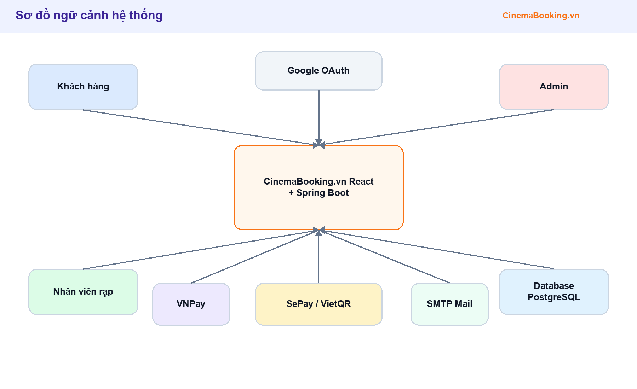
Hình 1. Sơ đồ ngữ cảnh hệ thống
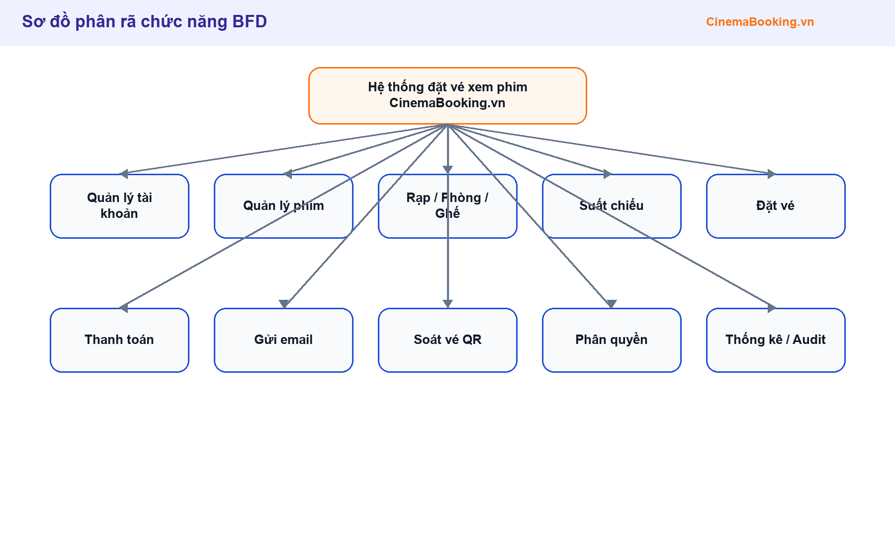
Hình 2. Sơ đồ phân rã chức năng BFD
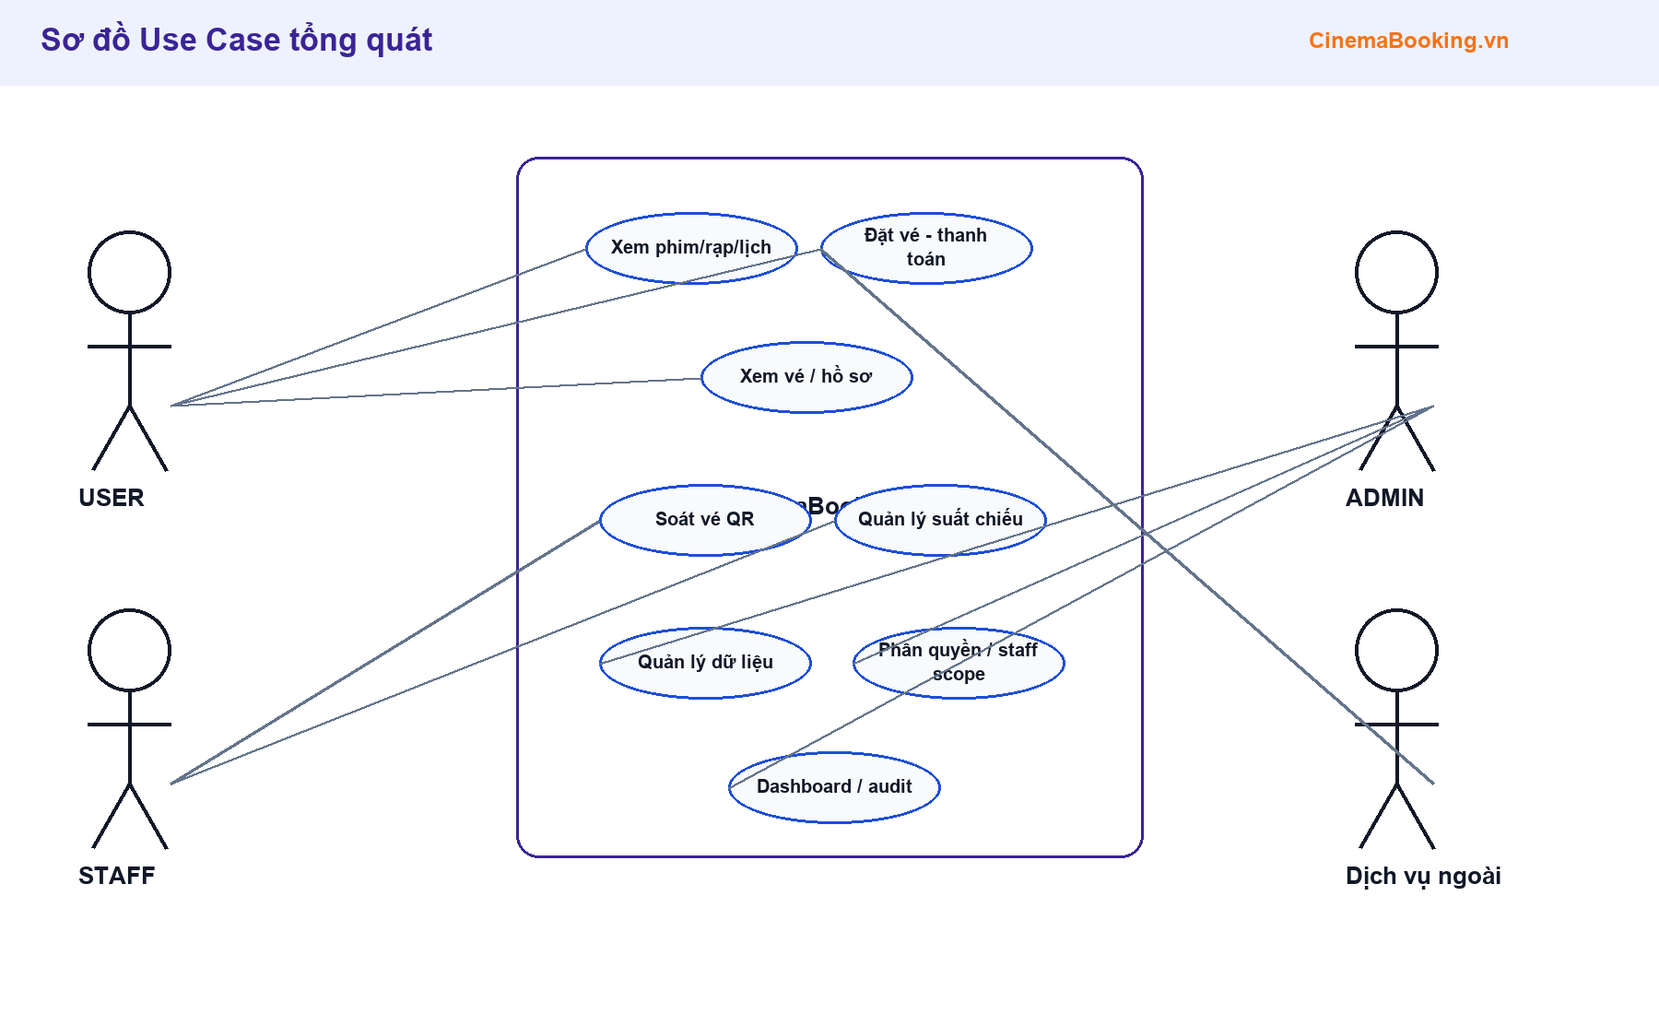
Hình 3. Sơ đồ Use Case tổng quát
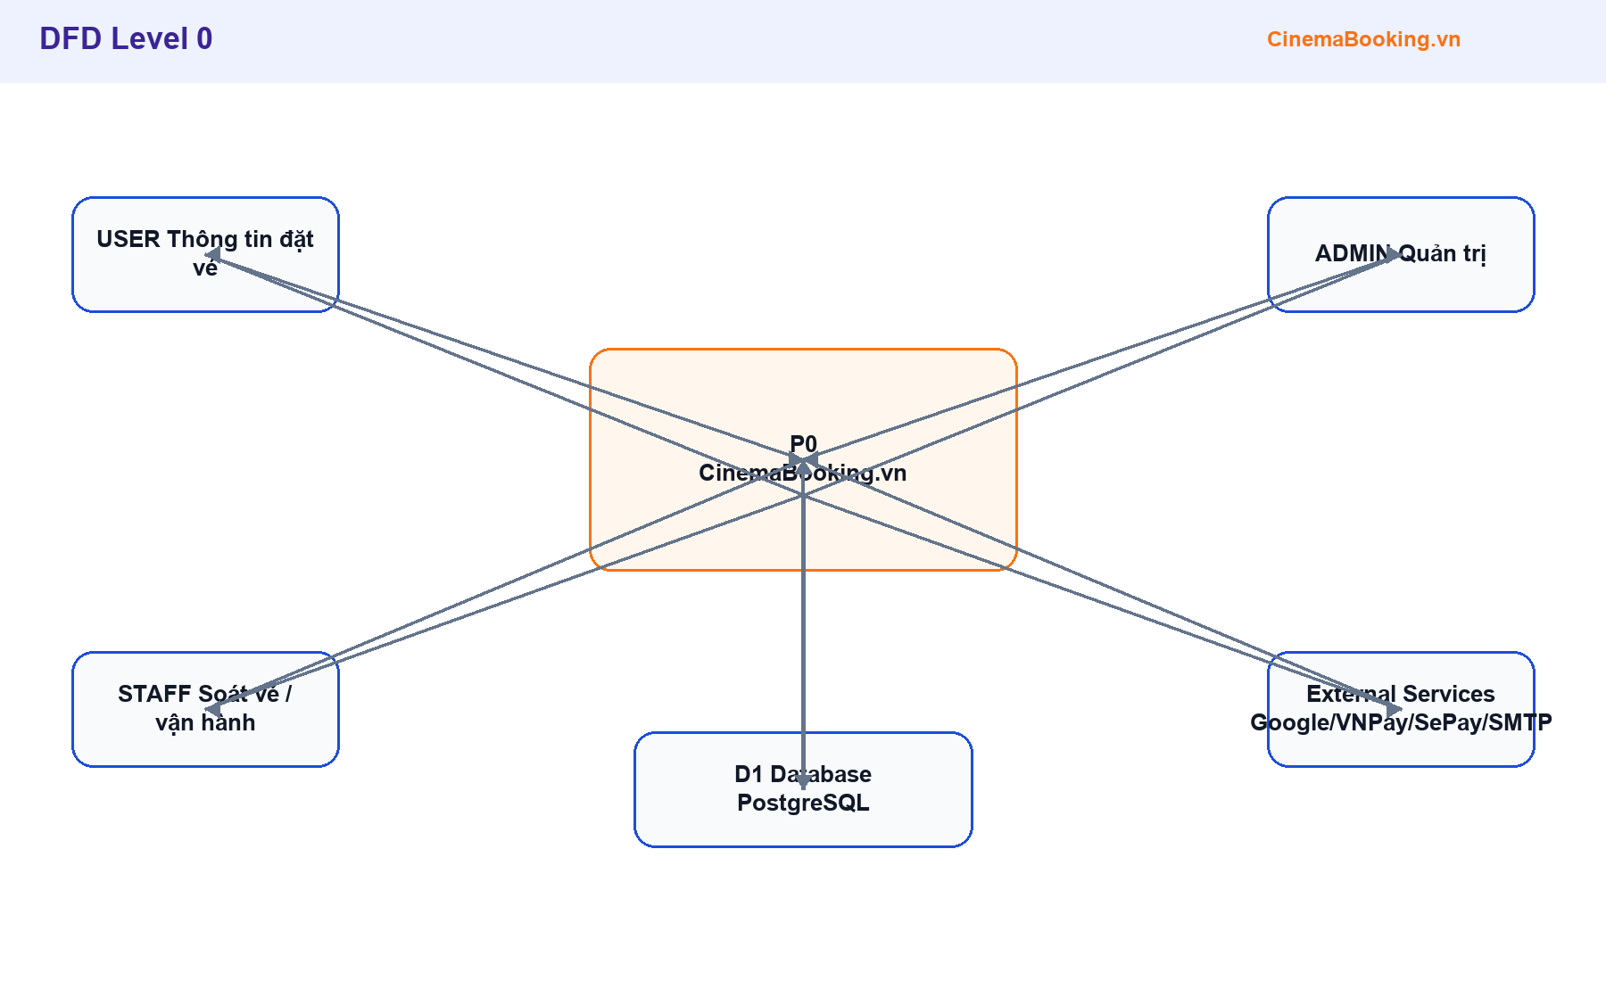
Hình 4. DFD Level 0
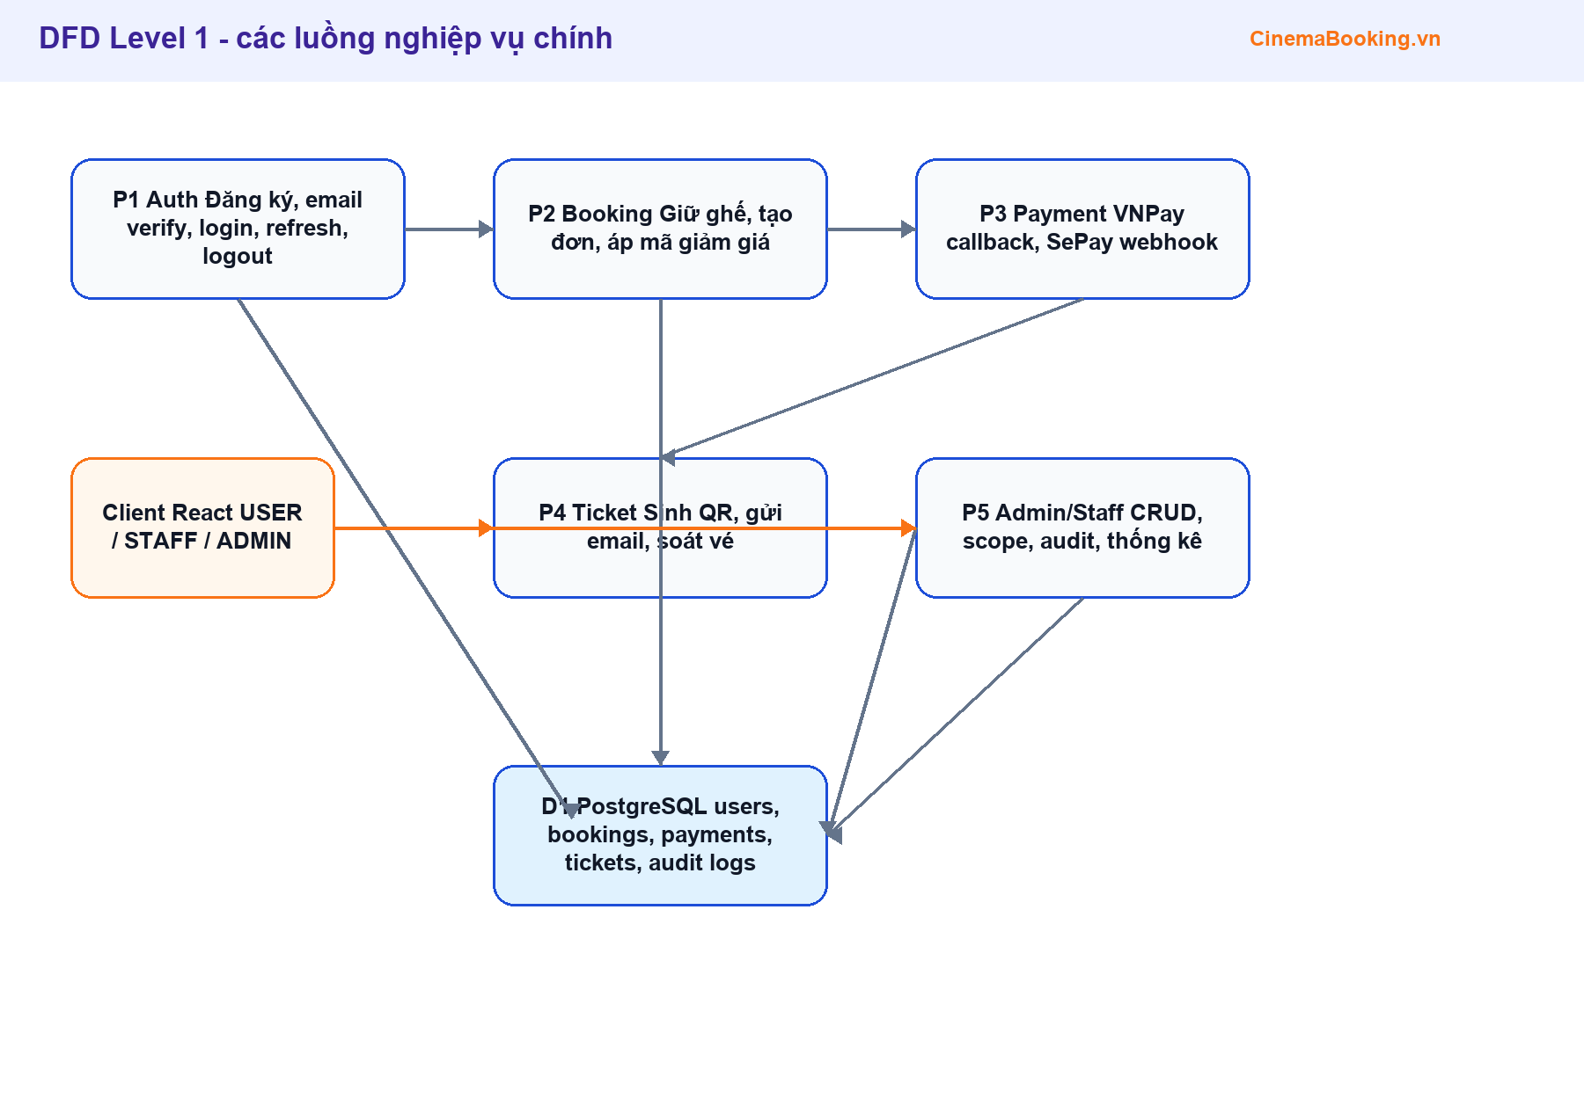
Hình 5. DFD Level 1
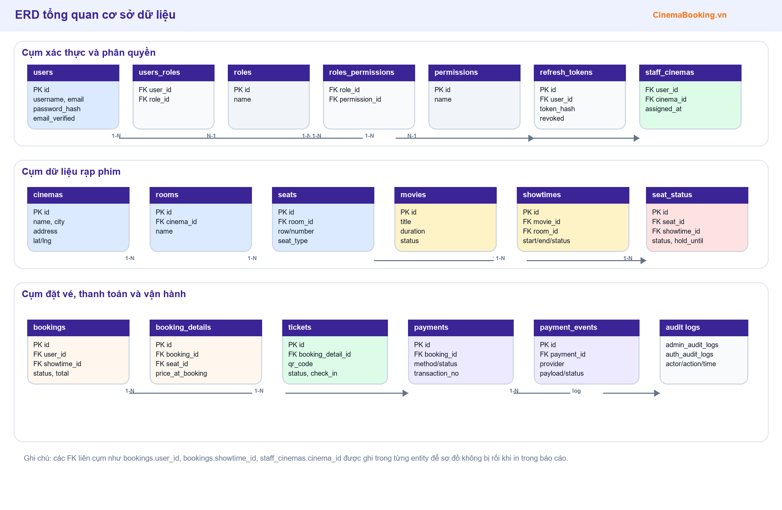
Hình 6. ERD tổng quan cơ sở dữ liệu
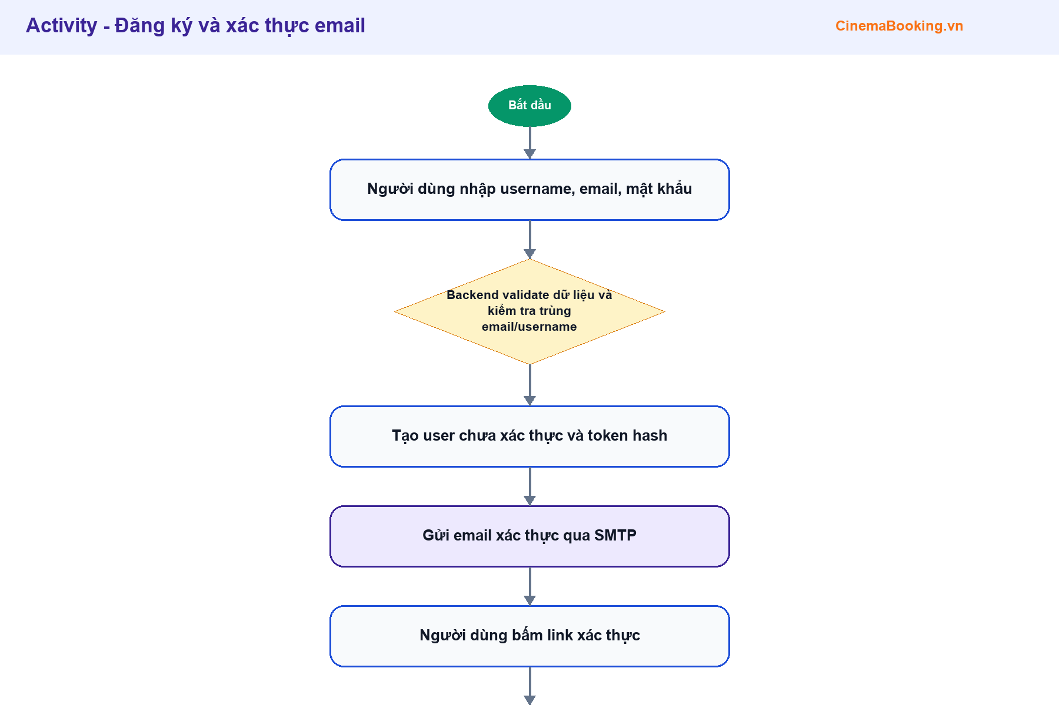
Hình 7. Activity diagram - Đăng ký và xác thực email
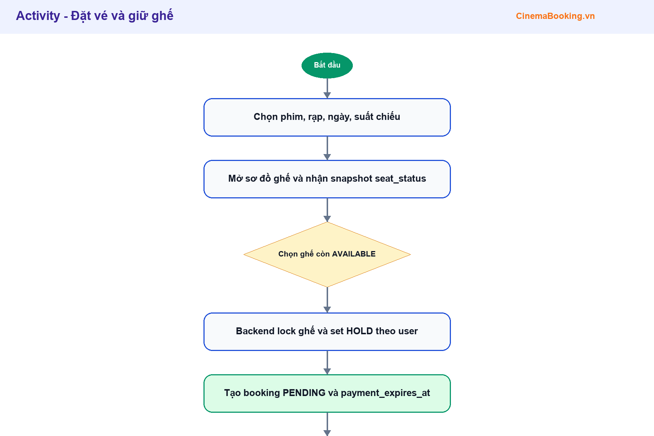
Hình 8. Activity diagram - Đặt vé và giữ ghế
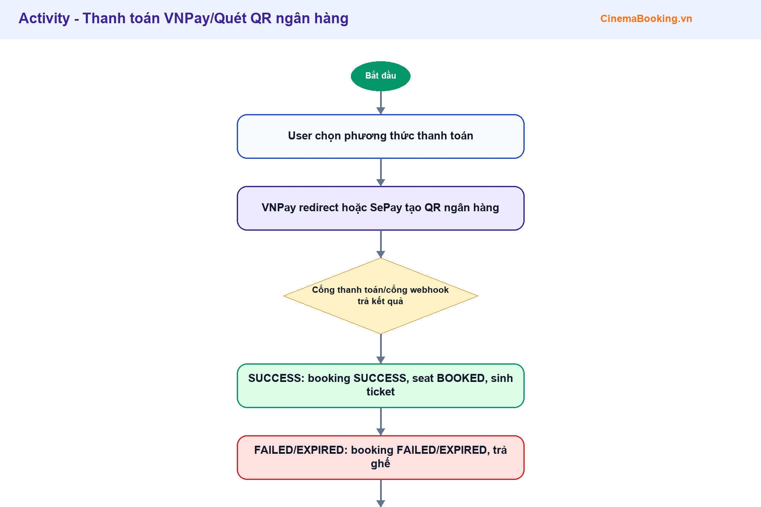
Hình 9. Activity diagram - Thanh toán thành công/thất bại
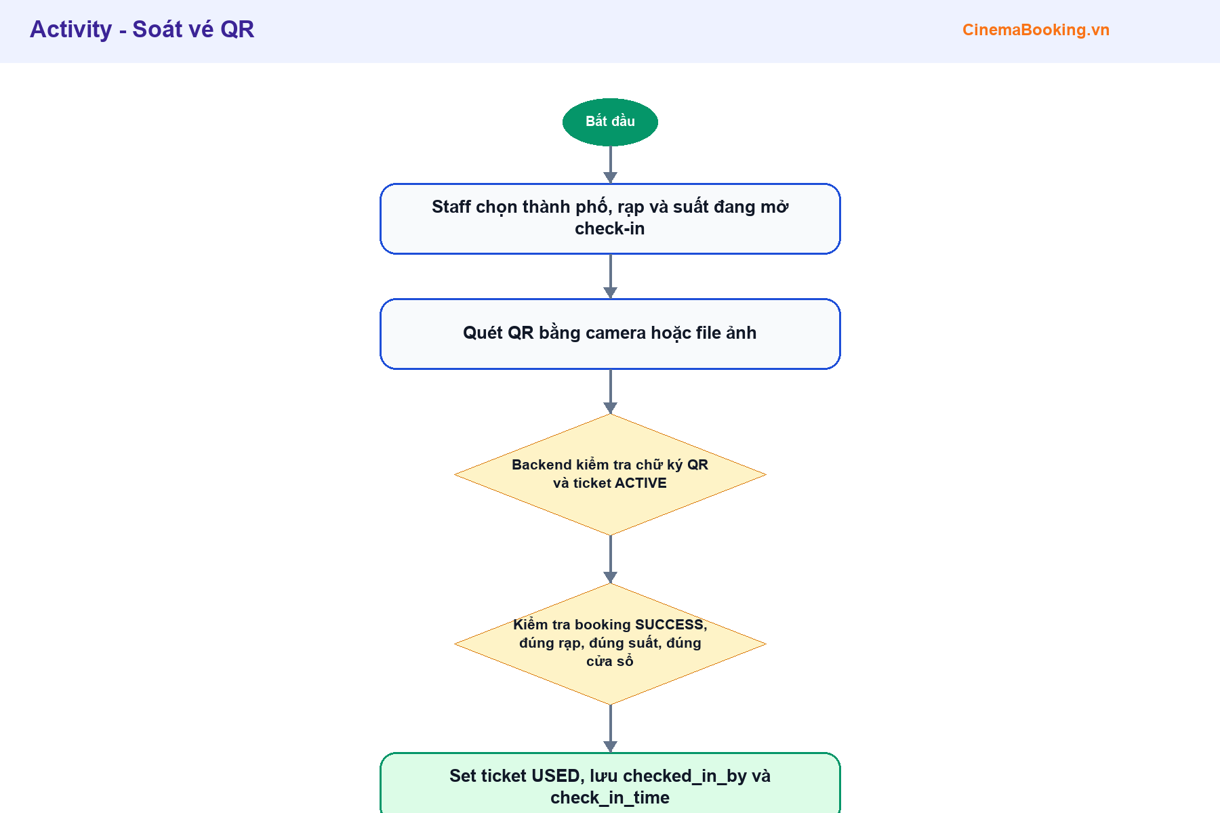
Hình 10. Activity diagram - Soát vé QR
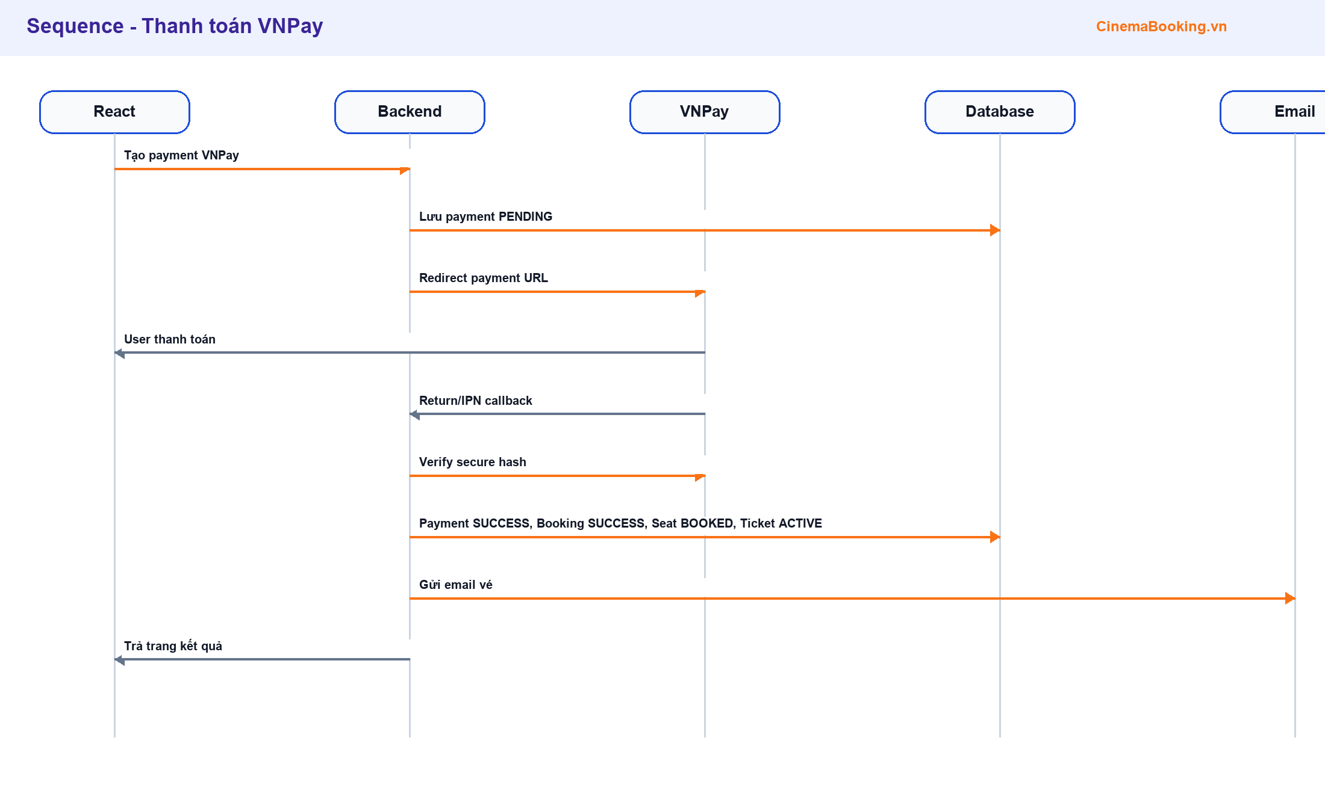
Hình 11. Sequence diagram - VNPay payment callback
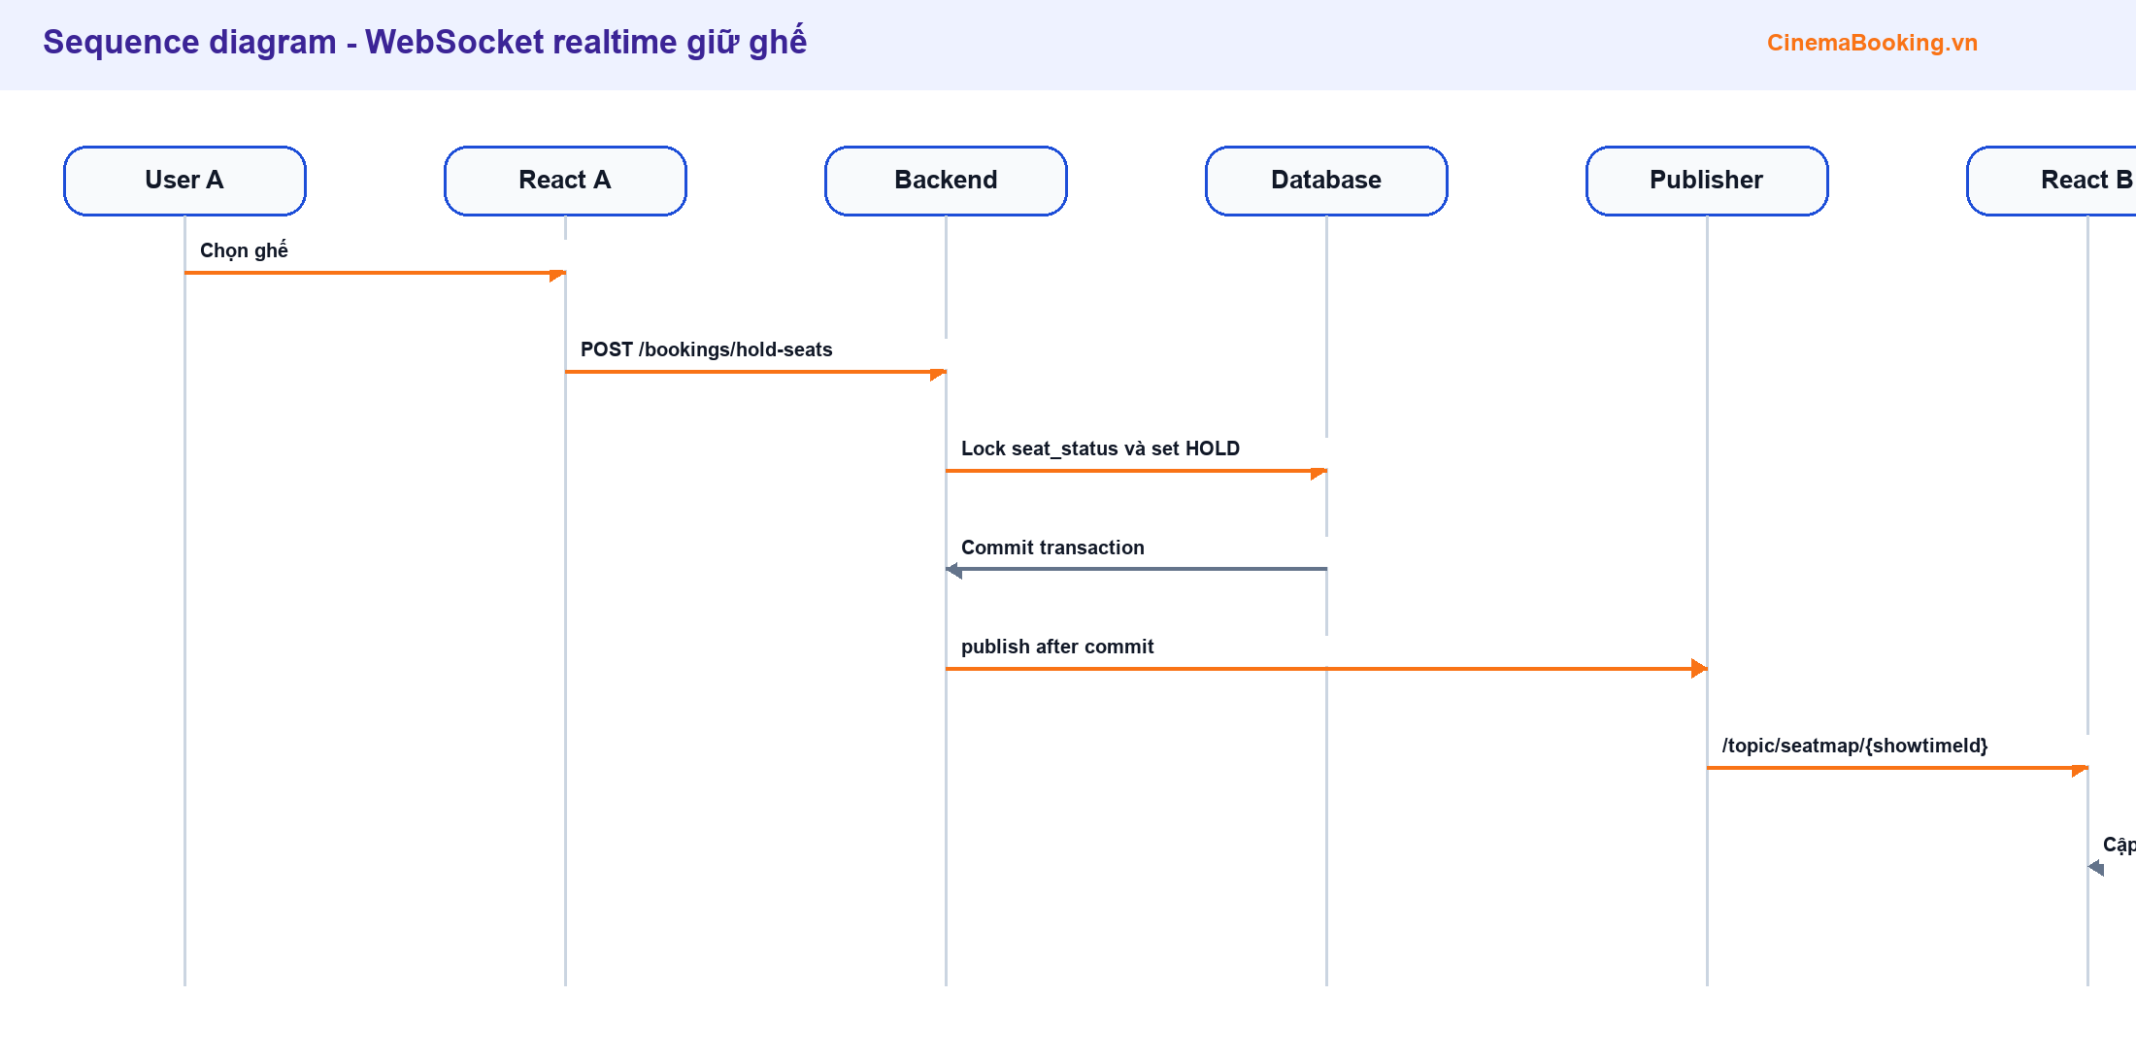
Hình 12. Sequence diagram - WebSocket realtime giữ ghế
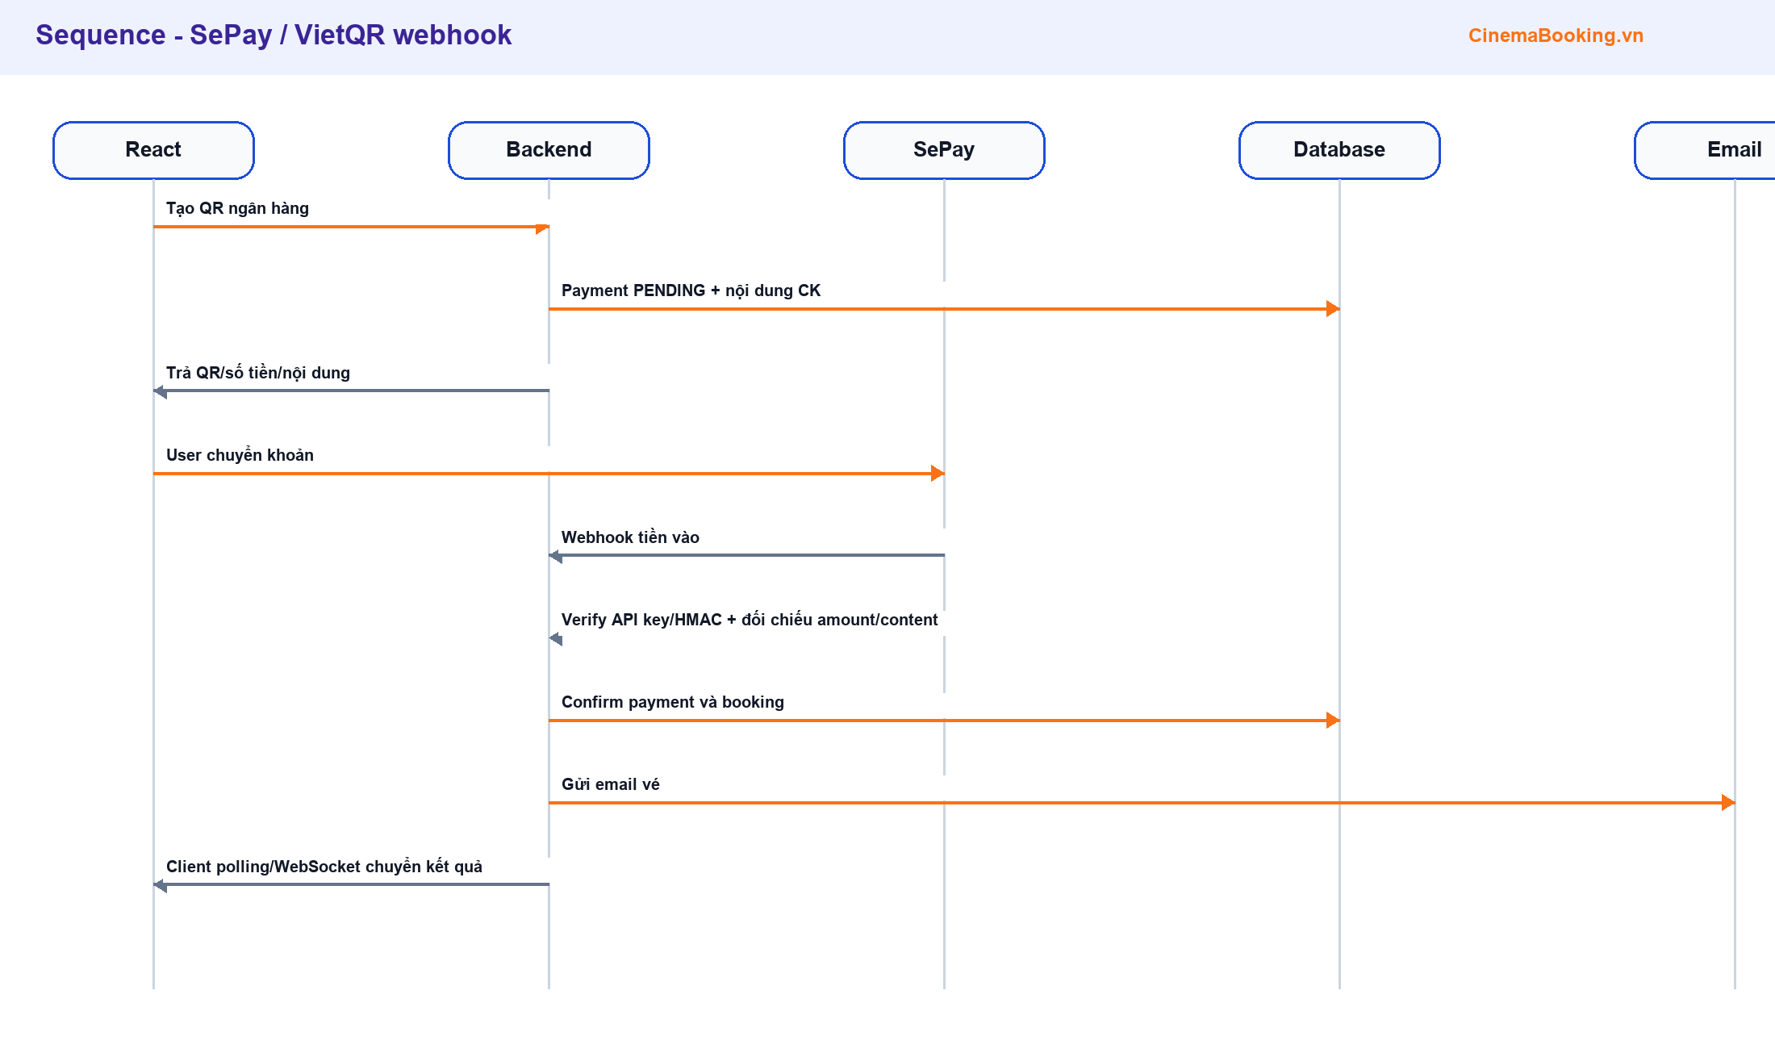
Hình 13. Sequence diagram - SePay webhook tự xác nhận
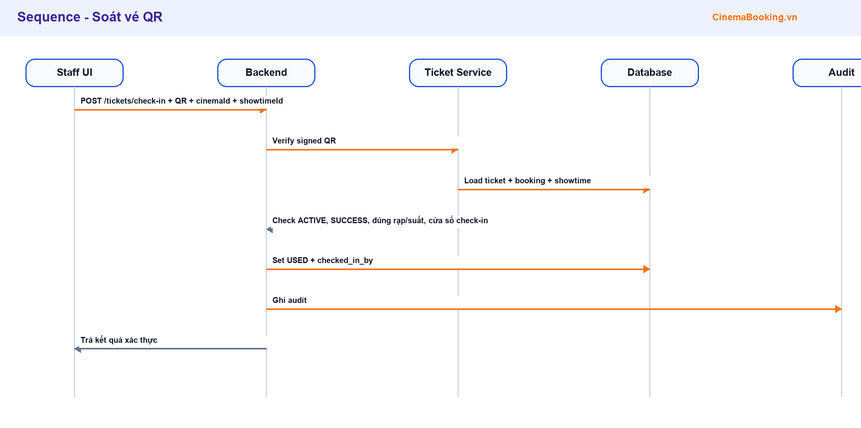
Hình 14. Sequence diagram - QR check-in đúng rạp/suất
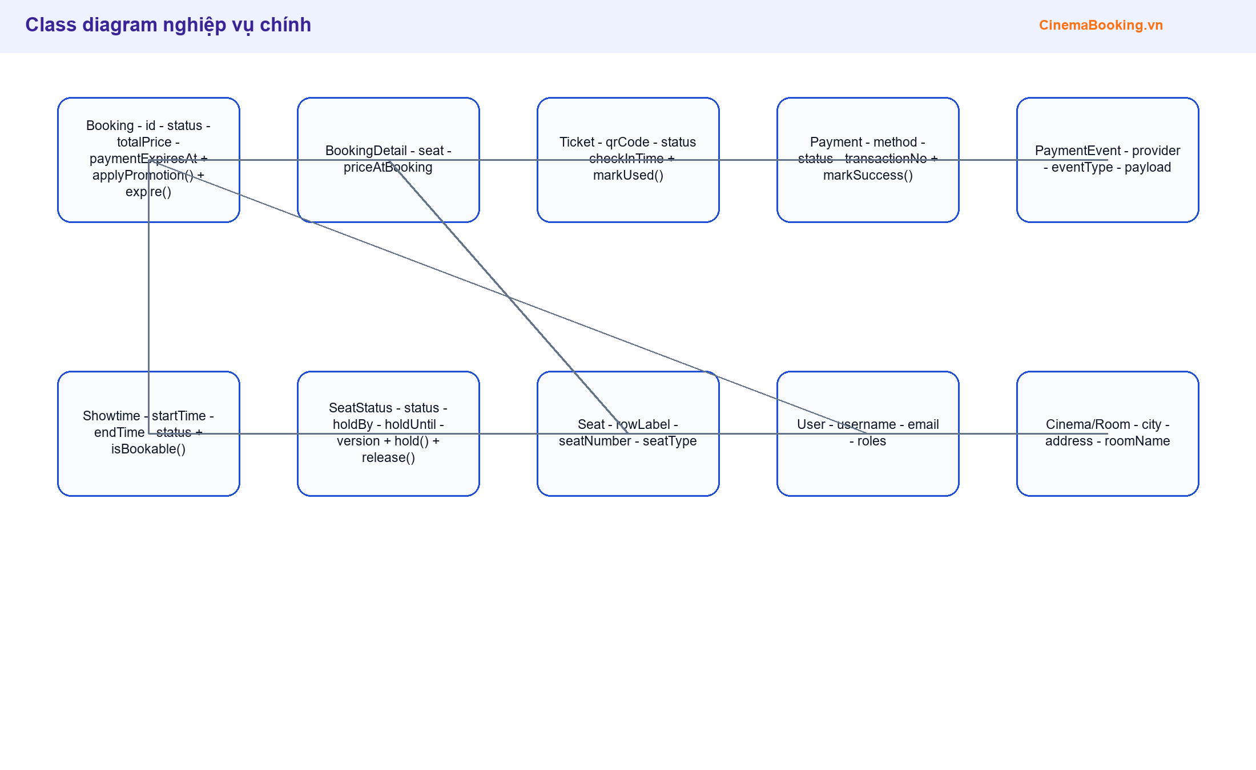
Hình 15. Class diagram nghiệp vụ chính
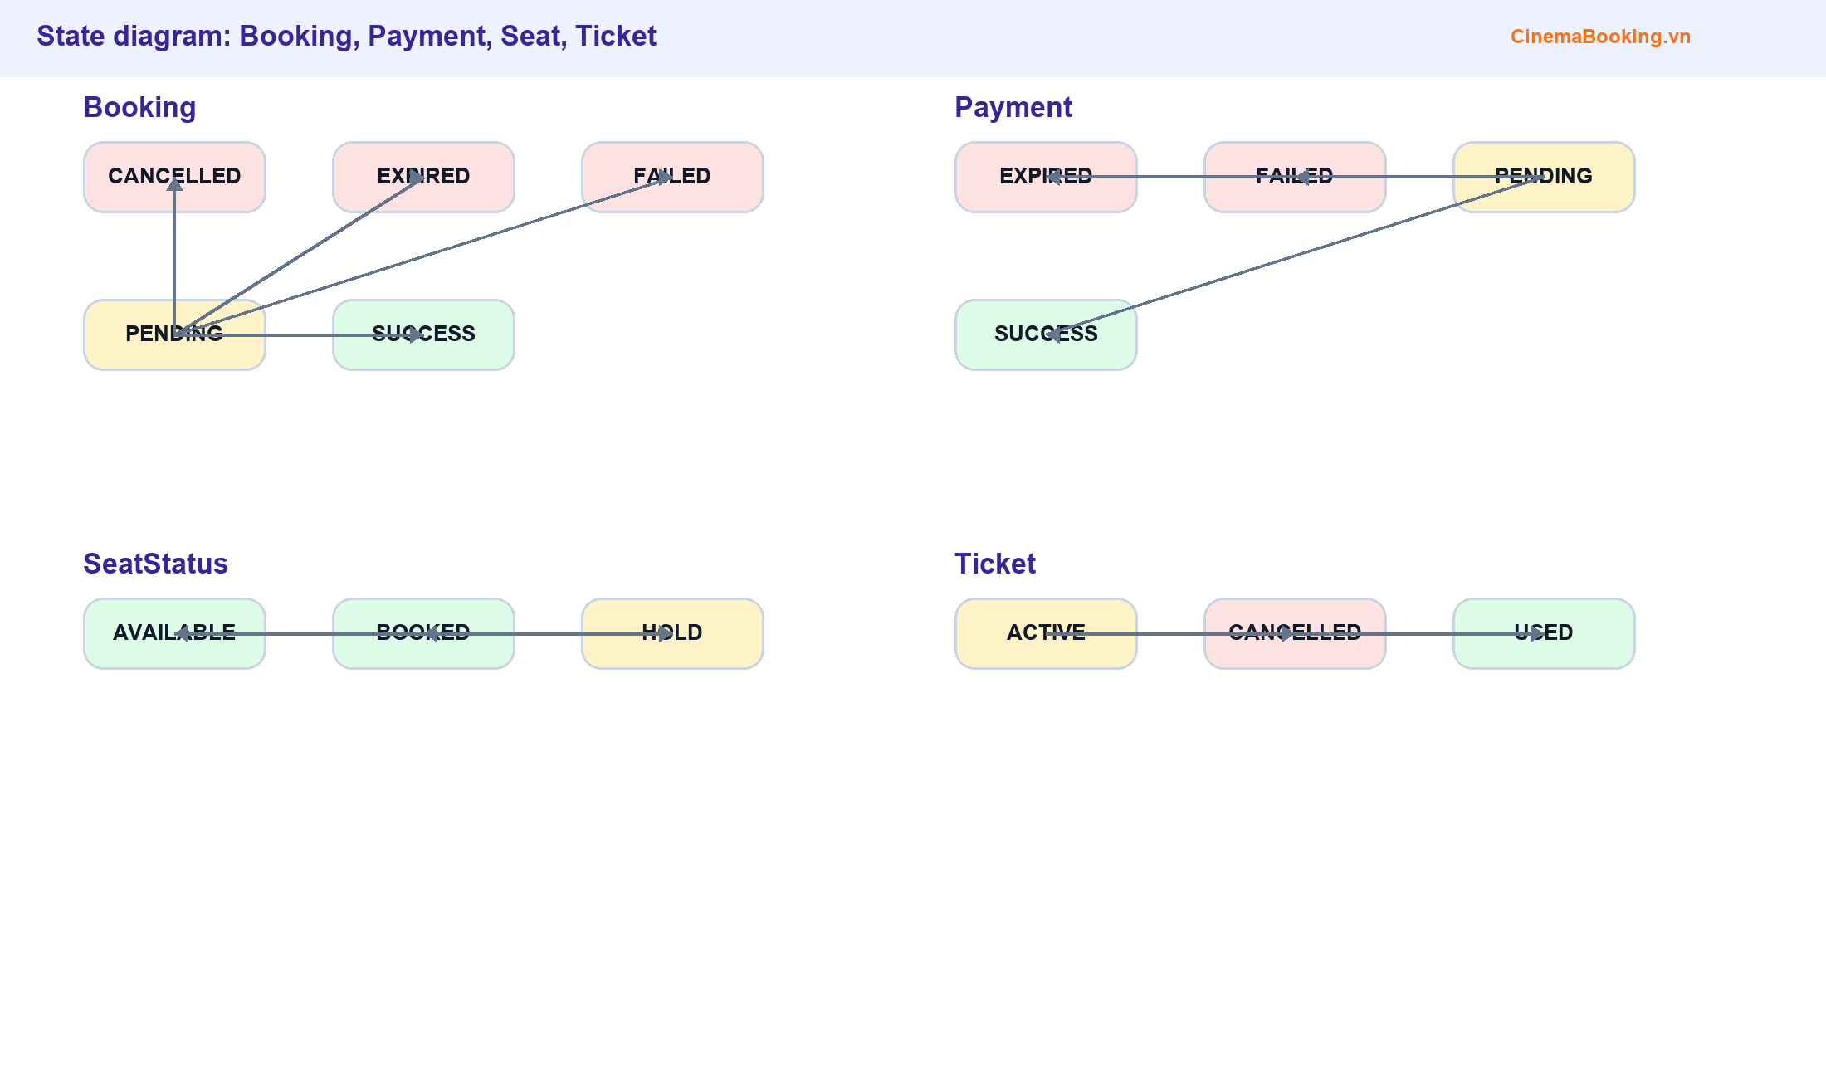
Hình 16. State diagram Booking/Payment/Seat/Ticket
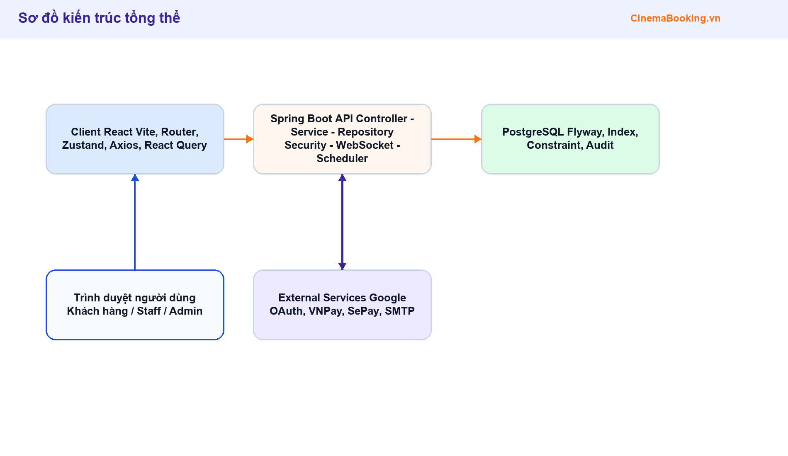
Hình 17. Sơ đồ kiến trúc tổng thể
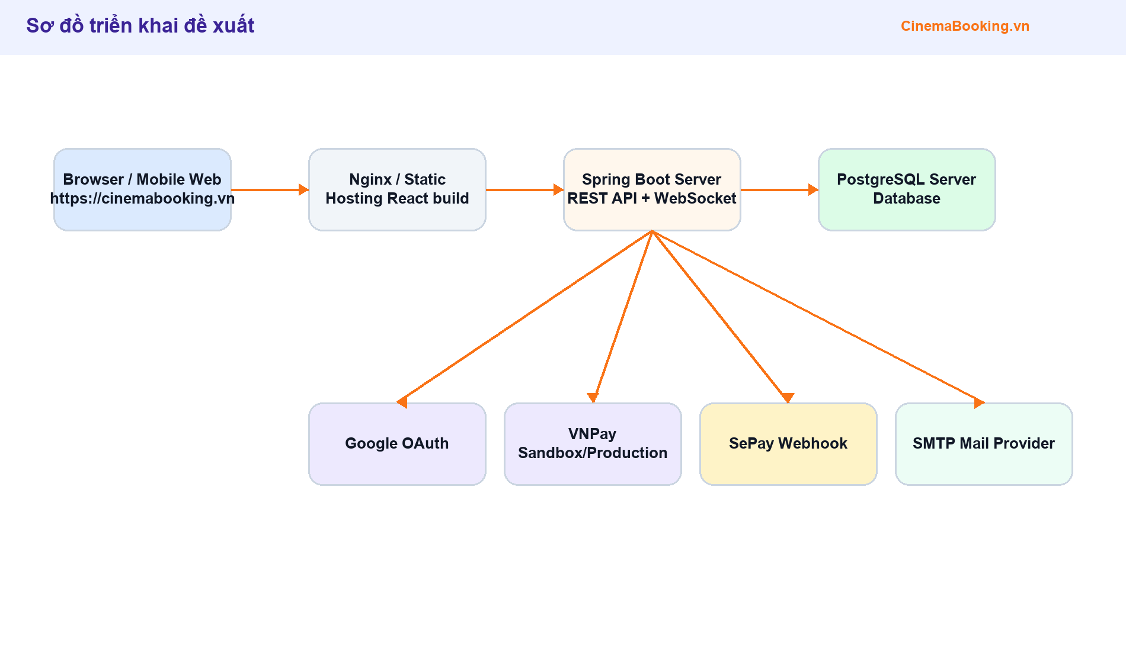
Hình 18. Sơ đồ triển khai đề xuất
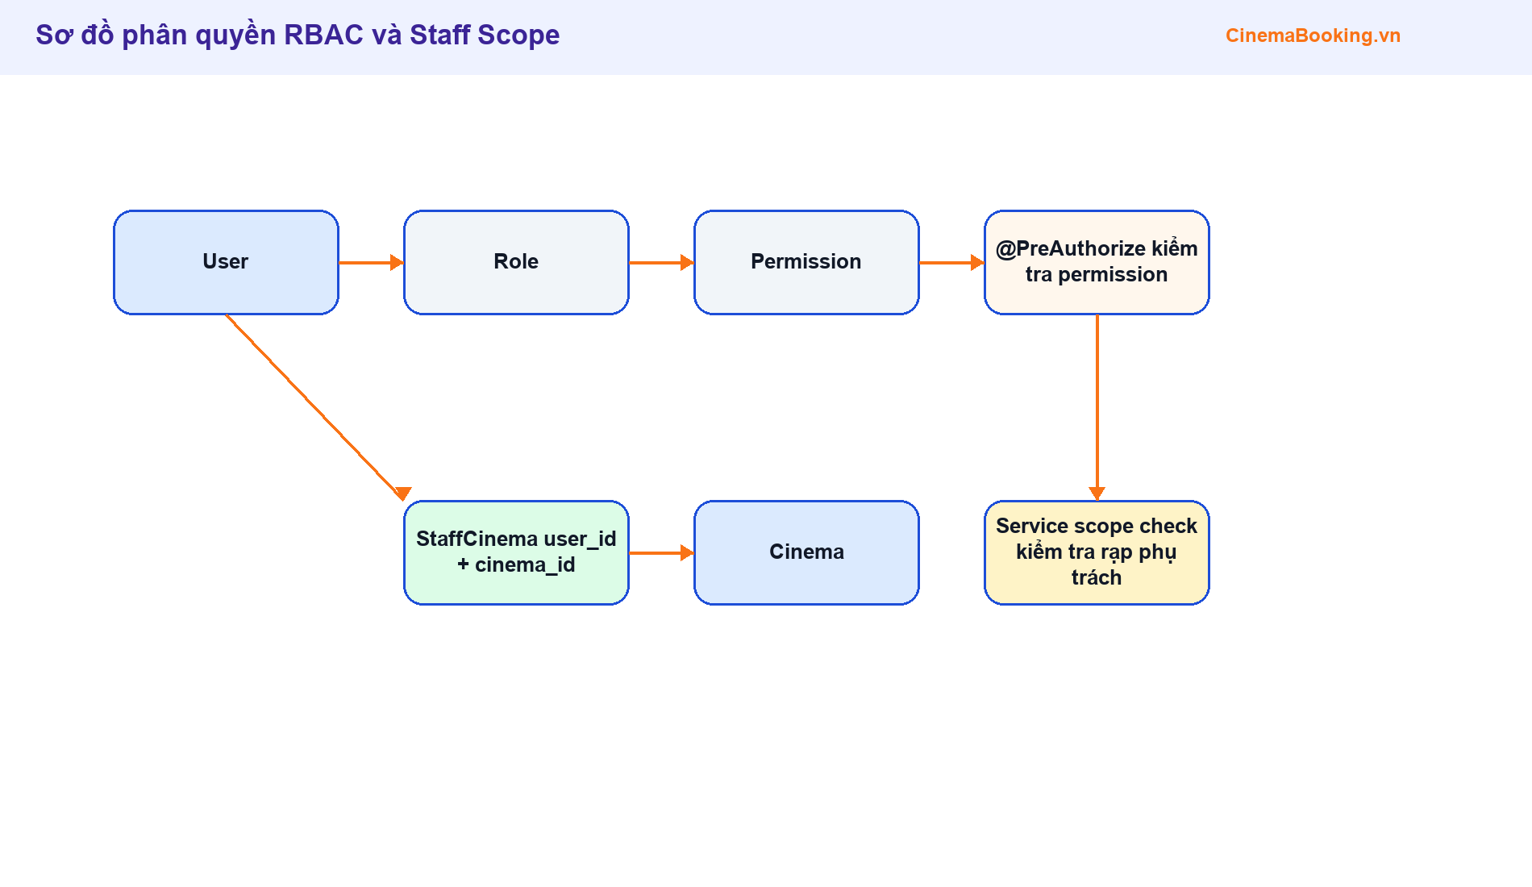
Hình 19. Sơ đồ RBAC và Staff Scope

3.4 Thiết kế cơ sở dữ liệu
Cơ sở dữ liệu được thiết kế theo hướng tách dữ liệu master và dữ liệu giao dịch. Các bảng phim, rạp, phòng, ghế là dữ liệu cấu hình; các bảng booking, payment, ticket, seat_status là dữ liệu giao dịch thay đổi thường xuyên. Bảng seat_status là trung tâm kiểm soát trạng thái ghế theo từng suất chiếu.
Nhóm bảng | Các bảng chính | Ý nghĩa
RBAC/Auth | users, roles, permissions, users_roles, roles_permissions, refresh_tokens, invalidated_token | Quản lý tài khoản, phiên đăng nhập và phân quyền.
Cinema master | movies, cinemas, rooms, seats, showtimes | Quản lý phim, rạp, phòng, ghế và lịch chiếu.
Booking | seat_status, bookings, booking_details, tickets | Giữ ghế, đặt vé, sinh vé QR.
Payment | payments, payment_events | Theo dõi giao dịch và sự kiện từ cổng thanh toán.
Operation | staff_cinemas, admin_audit_logs, auth_audit_logs | Giới hạn phạm vi nhân viên và lưu dấu thao tác.

CHƯƠNG 4: TRIỂN KHAI HỆ THỐNG

4.1 Backend Spring Boot
Backend được triển khai theo mô hình Controller - Service - Repository. Controller nhận request và validate DTO. Service xử lý nghiệp vụ như giữ ghế, tạo booking, thanh toán, soát vé. Repository chịu trách nhiệm truy vấn database, có các query tối ưu để tránh N+1 và hỗ trợ phân trang/filter.

4.2 Xác thực và phân quyền
Hệ thống sử dụng Spring Security, JWT, refresh token và RBAC. Các API quan trọng được bảo vệ bằng permission. Với nhân viên, service tiếp tục kiểm tra staff scope theo cinema_id để đảm bảo nhân viên chỉ thao tác tại rạp được phân công.

4.3 Luồng đặt vé và giữ ghế
Khi user chọn ghế, backend khóa các dòng seat_status tương ứng, kiểm tra trạng thái AVAILABLE, sau đó chuyển sang HOLD với hold_by và hold_until. Khi tạo booking, hệ thống kiểm tra ghế vẫn thuộc user hiện tại và chưa hết hạn. Nếu thanh toán thành công, ghế chuyển BOOKED; nếu thất bại hoặc hết hạn, ghế được trả AVAILABLE.

4.4 Thanh toán VNPay và quét QR ngân hàng
VNPay được xử lý bằng redirect URL và callback/IPN. SePay/VietQR tạo QR ngân hàng với nội dung chuyển khoản riêng cho booking, sau đó webhook tiền vào sẽ đối chiếu nội dung và số tiền để xác nhận tự động. Khi số tiền thay đổi do mã giảm giá, payment pending cũ được làm hết hạn để tránh thanh toán sai.

4.5 Vé QR và soát vé
Sau khi booking SUCCESS, hệ thống sinh ticket cho từng ghế. QR được ký bằng secret, không chỉ dựa vào ID thuần. Khi staff quét, backend kiểm tra QR hợp lệ, ticket ACTIVE, booking SUCCESS, đúng rạp, đúng suất chiếu và đúng cửa sổ check-in rồi mới set USED.

4.6 WebSocket realtime
Frontend subscribe kênh /topic/seatmap/{showtimeId}. Backend publish event sau khi commit thay đổi trạng thái ghế. Nhờ vậy các user đang xem cùng suất chiếu sẽ thấy ghế chuyển màu ngay khi có người giữ, mua, hủy hoặc hết hạn.

4.7 Scheduler, cache và tối ưu truy vấn
Scheduler định kỳ quét ghế HOLD và booking PENDING hết hạn. Cache được dùng cho dữ liệu ít thay đổi như phim, rạp, phòng và khuyến mãi. Các truy vấn admin có phân trang và filter; database có index theo các trường thường dùng như status, created_at, showtime_id, user_id.

4.8 Frontend React
Frontend tổ chức theo page, component, API client, route guard và store. Người dùng có các trang public, đặt vé, thanh toán, vé của tôi và hồ sơ. Admin/staff có layout riêng, sidebar, dashboard, quản lý dữ liệu, soát vé QR và rạp phụ trách.

4.9 Giao diện hệ thống
CHÈN ẢNH GIAO DIỆN 1: Giao diện trang chủ hiển thị phim đang chiếu và mua vé theo rạp

CHÈN ẢNH GIAO DIỆN 2: Giao diện chi tiết phim và lịch chiếu

CHÈN ẢNH GIAO DIỆN 3: Giao diện chọn rạp theo thành phố

CHÈN ẢNH GIAO DIỆN 4: Giao diện chọn ghế realtime

CHÈN ẢNH GIAO DIỆN 5: Giao diện thanh toán VNPay

CHÈN ẢNH GIAO DIỆN 6: Giao diện thanh toán quét QR ngân hàng

CHÈN ẢNH GIAO DIỆN 7: Giao diện kết quả giao dịch

CHÈN ẢNH GIAO DIỆN 8: Giao diện vé của tôi

CHÈN ẢNH GIAO DIỆN 9: Giao diện admin dashboard

CHÈN ẢNH GIAO DIỆN 10: Giao diện quản lý suất chiếu

CHÈN ẢNH GIAO DIỆN 11: Giao diện staff rạp phụ trách

CHÈN ẢNH GIAO DIỆN 12: Giao diện soát vé QR

CHƯƠNG 5: KIỂM THỬ, ĐÁNH GIÁ VÀ HƯỚNG PHÁT TRIỂN

5.1 Chiến lược kiểm thử
Hệ thống được kiểm thử theo nhiều mức: unit test cho các logic nhỏ, integration test cho API và database tạm thời, security test cho phân quyền, manual test cho các luồng thanh toán/email/QR/WebSocket. Các test quan trọng tập trung vào booking, payment, auth, staff scope và exception.
Mã | Tình huống | Kết quả mong đợi
TC01 | Đăng ký email mới | Tạo user và gửi email xác thực.
TC02 | Đăng nhập sai mật khẩu | Trả lỗi tiếng Việt, không reload trang.
TC03 | Hai user giữ cùng ghế | Chỉ một user giữ thành công.
TC04 | HOLD hết hạn | Scheduler trả ghế AVAILABLE và publish realtime.
TC05 | VNPay thành công | Booking SUCCESS, Payment SUCCESS, Seat BOOKED, sinh vé QR.
TC06 | SePay webhook đúng | Xác nhận payment tự động và gửi email vé.
TC07 | Staff quét sai rạp | Không set USED, báo vé không thuộc rạp.
TC08 | Admin hủy suất | Booking/ticket liên quan bị hủy và ghi nhận xử lý hoàn tiền.

5.2 Đánh giá kết quả
- Hệ thống đáp ứng đầy đủ luồng khách hàng, nhân viên và admin.
- Luồng giữ ghế và thanh toán có xử lý timeout, tránh ảnh hưởng bán vé.
- Phân quyền RBAC kết hợp staff scope phù hợp hệ thống rạp thực tế.
- Realtime WebSocket, QR ticket và email vé là các điểm mạnh khi bảo vệ.
- Database có constraint, index và migration rõ ràng, dễ bảo trì.

5.3 Hạn chế
- Chưa triển khai refund tự động với API production của từng cổng thanh toán.
- Chưa có combo bắp nước, loyalty/member tier và mobile app.
- Chưa có CI/CD, monitoring, tracing và alerting production đầy đủ.
- Một số ảnh giao diện cần chèn thủ công bằng screenshot cuối cùng trước khi nộp.

5.4 Hướng phát triển
- Tích hợp hoàn tiền tự động và reconciliation với cổng thanh toán.
- Bổ sung combo, voucher nâng cao, loyalty và recommendation phim.
- Triển khai Redis cho cache phân tán/rate limit/pub-sub khi có nhiều backend instance.
- Bổ sung mobile app hoặc PWA, push notification và nhắc lịch chiếu.
- Triển khai CI/CD, log tập trung, metrics và dashboard vận hành kỹ thuật.

KẾT LUẬN
Đề tài đã xây dựng được hệ thống CinemaBooking.vn với các thành phần quan trọng của một sản phẩm đặt vé xem phim trực tuyến: quản lý phim/rạp/suất/ghế, đặt vé, thanh toán, vé QR, soát vé, gửi email, phân quyền và dashboard quản trị. Hệ thống được thiết kế theo hướng có thể mở rộng, có kiểm soát trạng thái và có cơ chế bảo vệ dữ liệu tốt hơn so với một ứng dụng CRUD đơn giản.
Thông qua quá trình thực hiện, sinh viên rèn luyện được tư duy phân tích nghiệp vụ, thiết kế cơ sở dữ liệu, tổ chức code backend/frontend, tích hợp dịch vụ ngoài, xử lý realtime, bảo mật và kiểm thử. Đây là nền tảng quan trọng để tiếp tục phát triển hệ thống trong môi trường thực tế.

TÀI LIỆU THAM KHẢO
Tài liệu Spring Boot, Spring Security, Spring Data JPA.
Tài liệu React, TypeScript, Vite, React Router.
Tài liệu PostgreSQL và Flyway Migration.
Tài liệu VNPay Sandbox và quy trình callback/IPN.
Tài liệu SePay/VietQR và webhook xác nhận giao dịch.
Tài liệu Google OAuth 2.0.
Tài liệu ZXing QR Code và Spring Mail.
Mã nguồn hệ thống CinemaBooking.vn trong repository dự án.

PHỤ LỤC: CHECKLIST DEMO BẢO VỆ
- Chạy PostgreSQL và backend Spring Boot.
- Chạy frontend React.
- Đăng ký, xác thực email và đăng nhập.
- Demo user đặt vé, giữ ghế realtime và thanh toán.
- Demo email vé và trang Vé của tôi.
- Demo staff chọn rạp phụ trách và soát QR.
- Demo admin dashboard, quản lý suất chiếu, gán rạp cho staff và audit.
- Trả lời câu hỏi về JWT, RBAC, staff scope, seat_status, payment webhook và WebSocket.

PHỤ LỤC CHUYÊN SÂU: GIẢI THÍCH CODE VÀ LUỒNG HỆ THỐNG
Phần này được kế thừa và biên tập lại từ bộ tài liệu học kỹ thuật của chính dự án CinemaBooking.vn. Mục tiêu là giúp sinh viên hiểu sâu các luồng nâng cao khi bảo vệ hoặc phỏng vấn: Auth/JWT, RBAC, staff scope, scheduler, payment, email, WebSocket, cache, index, exception và frontend React.
Phan sau mo rong bao cao chinh bang cac tai lieu giai thich rieng tung luong nang cao trong he thong. No khong thay the cac chuong bao cao, ma dong vai tro nhu so tay ky thuat kem theo de sinh vien nam ro code, class, annotation, config va luong xu ly.

PHU LUC F. LUONG AUTH, JWT, REFRESH TOKEN VA GOOGLE LOGIN
Phu luc nay duoc bien soan tu tai lieu hoc rieng cua chinh du an CinemaBooking.vn. No giup nguoi doc hieu sau hon ve luong code, class, config va cach van hanh thuc te.
Luồng Auth, JWT, Refresh Token và Google Login
Giải thích cách người dùng đăng nhập, server phát token, client tự refresh token, logout và chống reuse refresh token.
CinemaBooking.vn - Tài liệu học luồng hệ thống, phục vụ bảo vệ khóa luận và phỏng vấn

Sơ đồ luồng tổng quát

Các class chính và vai trò

Giải thích backend từng đoạn quan trọng
@RestController và /auth
@RestController: class này trả JSON trực tiếp, không trả view HTML.
@RequestMapping("/auth"): mọi endpoint trong class bắt đầu bằng /auth.
@PostMapping("/token"): API đăng nhập bằng username/password là POST /auth/token.
ApiResponse<T>: format response thống nhất cho frontend, có code/message/result/timestamp/path.
Login password trong AuthenticationService
Rate limit: chống brute-force, ví dụ nhập sai liên tục trong 15 phút.
findByUsername: lấy user từ DB. Nếu không có thì không cho login.
validateUserCanAuthenticate: user bị khóa, bị xóa mềm, hoặc email chưa xác thực thì không cho login.
BCrypt matches: so mật khẩu plain người dùng nhập với hash BCrypt trong DB.
issueTokenPair: sinh access token và refresh token cùng lúc.
authAuditService.record: ghi nhật ký login thành công/thất bại để admin điều tra bảo mật.
Access token chứa gì?
subject: username của người dùng.
issuer: hệ thống phát hành token, dùng để biết token thuộc app nào.
expirationTime: access token ngắn hạn, hết hạn thì không dùng được nữa.
jwtID: mã duy nhất của token, dùng để blacklist khi logout.
token_use=access: phân biệt access token với refresh token.
scope: chuỗi quyền như ROLE_USER MOVIE_VIEW BOOKING_CREATE; Spring Security biến scope thành authority.
userId: frontend/backend có thể biết id user mà không cần query thêm trong một số trường hợp.
Refresh token rotation và chống reuse
Mỗi lần refresh thành công, refresh token cũ bị thu hồi và token mới được cấp.
Nếu refresh token cũ bị dùng lại sau khi đã rotate, hệ thống coi là reuse detected.
Khi reuse detected, hệ thống revoke toàn bộ refresh token active của user để bảo vệ tài khoản.
Đây là cách làm chuẩn hơn kiểu refresh token cố định dùng mãi tới khi hết hạn.

Frontend tự refresh token như thế nào?
Interceptor giống người gác cổng của frontend: request đi ra thì gắn token, response lỗi thì xử lý tập trung.
Nếu access token hết hạn, API trả 401. Frontend không bắt user login lại ngay mà gọi /auth/refresh.
refreshPromise giúp nhiều request 401 cùng lúc không gọi refresh trùng nhiều lần.
Nếu refresh cũng lỗi, authStore.logout() dọn dữ liệu và đưa user về /login.

Google Login khác password login ở đâu?
Frontend lấy Google ID token từ Google.
Backend decode ID token bằng Google JWK Set URI.
Backend kiểm tra issuer là https://accounts.google.com và audience khớp Google client id của app.
Nếu email_verified=true, backend tìm user theo email. Nếu chưa có, tạo user mới role USER.
Sau đó backend vẫn phát access token/refresh token nội bộ của hệ thống, nên các API còn lại không phụ thuộc trực tiếp Google.

Câu hỏi bảo vệ/phỏng vấn nên tự trả lời được

Checklist tự học
Tự vẽ lại luồng /auth/token từ frontend tới database.
Giải thích được khác nhau giữa access token và refresh token.
Mở AuthenticationService.java và tìm được generateAccessToken, generateRefreshToken, refreshToken, logout.
Mở axiosClient.ts và giải thích được vì sao có refreshPromise.
Trả lời được reuse refresh token nguy hiểm như thế nào.
Da chen 58 muc noi dung tu Luong_Auth_JWT_Session_GoogleLogin_CinemaBooking.docx.

PHU LUC G. RBAC, PERMISSION VA STAFF SCOPE
Phu luc nay duoc bien soan tu tai lieu hoc rieng cua chinh du an CinemaBooking.vn. No giup nguoi doc hieu sau hon ve luong code, class, config va cach van hanh thuc te.
Luồng RBAC, Permission và Staff Scope theo rạp
Giải thích cách hệ thống phân quyền ADMIN/STAFF/USER, kiểm tra permission ở backend/frontend và giới hạn dữ liệu nhân viên theo rạp phụ trách.
CinemaBooking.vn - Tài liệu học luồng hệ thống, phục vụ bảo vệ khóa luận và phỏng vấn

Mô hình dữ liệu phân quyền

Backend chặn quyền bằng @PreAuthorize
@EnableMethodSecurity trong SecurityConfig bật kiểm tra @PreAuthorize.
hasAuthority('SHOWTIME_CREATE') nghĩa là JWT của user phải có permission SHOWTIME_CREATE trong scope.
Nếu thiếu quyền, Spring Security ném AccessDeniedException và GlobalExceptionHandler/JwtAccessDeniedHandler trả lỗi 403.
Cách này tốt hơn check role cứng, vì sau này role thay đổi nhưng permission vẫn giữ đúng nghĩa nghiệp vụ.

Scope trong JWT đến từ đâu?
Khi login, backend đọc roles và permissions của user.
Token sẽ có claim scope chứa cả ROLE_ADMIN/ROLE_STAFF/ROLE_USER và permission chi tiết.
SecurityConfig dùng JwtGrantedAuthoritiesConverter với authorityPrefix rỗng, nên permission trong scope trở thành authority trực tiếp.

Staff scope: chặn đúng rạp
ADMIN bỏ qua scope vì admin quản lý toàn hệ thống.
STAFF thì phải có record active trong staff_cinemas cho rạp đó.
Service nghiệp vụ phải gọi validateCurrentStaffCanAccessCinema trước khi tạo/sửa/hủy suất hoặc soát vé theo rạp.
Đây là lớp bảo vệ dữ liệu theo phạm vi, nằm sau lớp permission.

Frontend dùng permission thế nào?
Frontend route guard giúp ẩn/chặn màn hình không phù hợp.
Sidebar admin/staff dựa vào permission để hiện menu tương ứng.
Quan trọng: frontend chỉ cải thiện UX, bảo mật thật vẫn phải nằm ở backend bằng @PreAuthorize và service scope.

Quy tắc phân quyền hiện tại nên nhớ

Câu hỏi bảo vệ/phỏng vấn nên tự trả lời được

Checklist tự học
Mở PermissionName.java và đọc toàn bộ permission.
Mở SecurityConfig.java và tìm @EnableMethodSecurity.
Mở một controller bất kỳ và chỉ ra @PreAuthorize bảo vệ API nào.
Giải thích StaffCinemaScopeService bằng lời của bạn.
Phân biệt 403 thiếu quyền và 401 chưa đăng nhập/token sai.
Da chen 39 muc noi dung tu Luong_RBAC_Permission_StaffScope_CinemaBooking.docx.

PHU LUC H. SCHEDULER GIU GHE, HET HAN VA TRANG THAI SUAT CHIEU
Phu luc nay duoc bien soan tu tai lieu hoc rieng cua chinh du an CinemaBooking.vn. No giup nguoi doc hieu sau hon ve luong code, class, config va cach van hanh thuc te.
Luồng Scheduler, giữ ghế hết hạn và đồng bộ trạng thái suất chiếu
Giải thích các job nền chạy định kỳ: trả ghế HOLD hết hạn, hết hạn booking PENDING, dọn token, cập nhật UPCOMING/ONGOING/ENDED.
CinemaBooking.vn - Tài liệu học luồng hệ thống, phục vụ bảo vệ khóa luận và phỏng vấn

Các scheduler hiện có

Luồng giữ ghế và tự trả ghế

Code HoldExpireScheduler cần hiểu
@Scheduled: Spring tự gọi method theo chu kỳ.
fixedDelay: đợi method chạy xong rồi mới đếm delay cho lần tiếp theo.
@Transactional: tất cả update DB trong method nằm trong một transaction.
findExpiredHoldRows dùng projection để lấy đúng dữ liệu cần thiết, nhẹ hơn load entity lớn.
releaseExpiredHoldsByIds update theo batch, tránh update từng ghế gây chậm.
afterCommit: chỉ publish WebSocket sau khi DB commit thành công. Nếu DB rollback thì client không nhận trạng thái sai.

Luồng booking PENDING hết hạn
HOLD và PENDING là hai tầng khác nhau: HOLD giữ ghế tạm; PENDING là đơn đã tạo nhưng chưa thanh toán xong.
payment_expires_at giúp mỗi booking có hạn thanh toán rõ ràng.
Scheduler xử lý trường hợp user tắt tab, back browser, mạng lag hoặc cổng thanh toán không callback.

Đồng bộ trạng thái suất chiếu
UPCOMING: chưa tới giờ bắt đầu.
ONGOING: đang trong khoảng start_time đến end_time.
ENDED: đã qua end_time.
CANCELLED: admin/staff hủy suất.
ShowtimeStatusSyncScheduler chạy định kỳ để status không bị cũ khi thời gian trôi qua.
ShowtimeServiceImpl.getAllShowtimes cũng gọi synchronizeCurrentStatuses() trước khi trả danh sách admin, giúp màn hình quản lý không hiển thị sai trạng thái quá lâu.

Cấu hình liên quan trong .env/application.yaml

Câu hỏi bảo vệ/phỏng vấn nên tự trả lời được

Checklist tự học
Mở HoldExpireScheduler.java và giải thích từng annotation.
Mở PendingBookingExpireScheduler.java và vẽ lại luồng expire booking.
Giải thích vì sao không cần refresh trang ghế khi có WebSocket.
Nêu được rủi ro nếu không có scheduler.
Biết config timeout nằm ở .env/application.yaml.
Da chen 38 muc noi dung tu Luong_Scheduler_GiuGhe_HetHan_TrangThaiSuatChieu_CinemaBooking.docx.

PHU LUC I. EXCEPTION, AUDIT LOG VA SOFT DELETE
Phu luc nay duoc bien soan tu tai lieu hoc rieng cua chinh du an CinemaBooking.vn. No giup nguoi doc hieu sau hon ve luong code, class, config va cach van hanh thuc te.
Luồng Exception Handling, Audit Log và Soft Delete
Giải thích cách backend chuẩn hóa lỗi trả về client, ghi nhật ký thao tác admin/auth/payment và chiến lược xóa mềm/xóa cứng.
CinemaBooking.vn - Tài liệu học luồng hệ thống, phục vụ bảo vệ khóa luận và phỏng vấn

Luồng lỗi chuẩn

GlobalExceptionHandler xử lý những nhóm lỗi nào?

Audit log trong hệ thống
@Transactional(propagation = REQUIRES_NEW) trong audit/payment event giúp log vẫn có transaction riêng.
Audit giúp trả lời câu hỏi khi có sự cố: ai thao tác, IP nào, user-agent nào, thành công hay thất bại.
Payment event không chỉ để debug mà còn phục vụ đối soát thanh toán với cổng.

Soft delete và hard delete
Vì sao không xóa cứng booking/payment/ticket?
Đơn hàng và thanh toán là chứng từ. Product thật cần giữ để hỗ trợ khách, khiếu nại, báo cáo doanh thu.
Ticket đã dùng cần giữ check_in_time để đối soát soát vé.
Nếu xóa cứng, dashboard, audit, email vé, lịch sử giao dịch dễ bị mất dữ liệu.

Frontend nên hiển thị lỗi thế nào?
Không show stacktrace/JDBC message cho user.
Map message backend sang tiếng Việt thân thiện nếu cần.
Với lỗi validation, đọc result.errors để highlight đúng field.
Với 401, redirect login hoặc refresh token tự động.
Với 403, thông báo không đủ quyền thay vì reload trắng trang.

Câu hỏi bảo vệ/phỏng vấn nên tự trả lời được

Checklist tự học
Mở GlobalExceptionHandler.java và đọc các @ExceptionHandler.
Mở ErrorCode.java và hiểu code/message/status.
Giải thích vì sao dashboard không nên tính dữ liệu is_deleted=true.
Nêu được khác nhau giữa CANCELLED booking và deleted booking.
Tự mô tả luồng lỗi từ service tới toast frontend.
Da chen 34 muc noi dung tu Luong_Exception_Audit_SoftDelete_CinemaBooking.docx.

PHU LUC J. CACHE, QUERY, INDEX VA FLYWAY
Phu luc nay duoc bien soan tu tai lieu hoc rieng cua chinh du an CinemaBooking.vn. No giup nguoi doc hieu sau hon ve luong code, class, config va cach van hanh thuc te.
Luồng Cache, Query Optimization, Index và Flyway Migration
Giải thích cách hệ thống giảm query thừa, tránh N+1, cache dữ liệu ít đổi, dùng index và Flyway để quản lý schema.
CinemaBooking.vn - Tài liệu học luồng hệ thống, phục vụ bảo vệ khóa luận và phỏng vấn

Cache hiện tại dùng gì?
@EnableCaching bật Spring Cache abstraction.
@Cacheable lưu kết quả method đọc. Lần sau cùng key thì trả từ cache, không query DB.
@CacheEvict xóa cache khi dữ liệu thay đổi.
Hiện chưa thấy Redis trong code. Nếu sau này thêm Redis, service vẫn dùng @Cacheable/@CacheEvict, chỉ đổi provider cache.

Dữ liệu nào nên cache?

Tránh N+1 query
N+1 xảy ra khi lấy danh sách N entity, rồi mỗi entity lại lazy load thêm quan hệ bằng 1 query riêng.
Cách xử lý trong hệ thống: repository dùng fetch join/entity graph/projection/DTO query cho màn danh sách cần dữ liệu nested.
Ví dụ payment admin cần payment + booking + user + showtime + movie + room + cinema thì query nên join sẵn, không map từng payment rồi lazy load từng phần.
Projection như ExpiredSeatHoldProjection giúp scheduler chỉ lấy id/showtimeId/seatId thay vì load cả SeatStatus entity graph.

Index là gì?

Flyway Migration
Flyway đọc các file trong src/main/resources/db/migration.
File đặt tên V1__create_cinema_schema.sql, V2__..., V10__...
Khi app khởi động, Flyway kiểm tra bảng flyway_schema_history để biết migration nào đã chạy.
Không sửa migration cũ đã chạy ở môi trường khác; thêm file V tiếp theo để thay đổi schema.
database/database.sql là file tổng hợp để tạo mới nhanh; db/migration là nguồn chuẩn cho triển khai app tự migrate.

SQL profiling / EXPLAIN ANALYZE nên dùng khi nào?
Khi một API chậm hoặc dashboard tính lâu.
Khi nghi ngờ query scan toàn bảng dù có điều kiện lọc.
Khi thêm index mới và muốn chứng minh index có tác dụng.
Khi số lượng booking/payment/seat_status tăng lớn.
EXPLAIN cho biết kế hoạch chạy query.
ANALYZE chạy thật query rồi đo thời gian thật.
Nếu thấy Seq Scan trên bảng lớn, có thể cần index phù hợp.
Không nên thêm index vô tội vạ vì index làm insert/update chậm hơn và tốn dung lượng.

Câu hỏi bảo vệ/phỏng vấn nên tự trả lời được

Checklist tự học
Mở CacheConfig.java và đọc cache name.
Tìm @Cacheable/@CacheEvict trong service/repository.
Mở db/migration và hiểu thứ tự V1, V2, ...
Giải thích được tại sao index giúp lọc nhanh.
Nêu được 2 cách tránh N+1 trong JPA.
Da chen 44 muc noi dung tu Luong_Cache_Query_Index_Flyway_CinemaBooking.docx.

PHU LUC K. FRONTEND REACT, ROUTER, STATE, API VA UX
Phu luc nay duoc bien soan tu tai lieu hoc rieng cua chinh du an CinemaBooking.vn. No giup nguoi doc hieu sau hon ve luong code, class, config va cach van hanh thuc te.
Kiến trúc Frontend React, Router, State, API và UX
Giải thích cách React client tổ chức route, layout, protected route, Zustand auth store, Axios interceptor, page admin/staff/user và luồng dữ liệu từ API lên giao diện.
CinemaBooking.vn - Tài liệu học luồng hệ thống, phục vụ bảo vệ khóa luận và phỏng vấn

Cấu trúc thư mục frontend

Router và lazy loading
lazy(): tách code theo page, không tải toàn bộ app ngay lần đầu.
Suspense: hiển thị PageLoader trong lúc bundle page đang tải.
AuthLayout: trang login/register không có navbar/footer.
AdminLayout: sidebar quản trị cho admin/staff.
PublicLayout: navbar/footer cho trang khách hàng.

ProtectedRoute bảo vệ màn hình
Nếu chưa có token hoặc token hết hạn, user bị chuyển về login.
Nếu route yêu cầu permission mà user không có, chuyển về trang chủ.
State from có thể dùng để sau login quay lại trang trước.
Đây là UX guard. Backend vẫn phải kiểm tra thật bằng JWT và @PreAuthorize.

authStore quản lý trạng thái đăng nhập
token: access token dùng gắn Authorization header.
refreshToken: fallback trong localStorage nếu backend trả, nhưng luồng mới ưu tiên HttpOnly cookie.
user: thông tin user để hiển thị avatar/tên.
permissions: danh sách quyền để ẩn/hiện menu/nút.
login(): lưu token/user/permissions vào localStorage và state.
updateTokens(): cập nhật access token mới sau refresh.
logout(): dọn localStorage và chuyển /login.
hasPermission(): kiểm tra quyền trên frontend.

axiosClient là cầu nối API
Request interceptor tự gắn token, page không cần tự set header.
Response interceptor xử lý 401 tập trung, tự refresh token và retry.
isAuthAttempt tránh vòng lặp refresh khi chính /auth/refresh bị lỗi.
withCredentials=true để browser gửi HttpOnly refresh cookie lên backend.

Luồng dữ liệu của một page điển hình
Page nên giữ state UI: filters, selected item, modal open, loading.
API module chỉ nên biết endpoint và request/response type.
Utils format tiền/ngày giúp UI đồng nhất.
Toast dùng cho feedback nhanh: áp mã thành công, lỗi thanh toán, check-in thất bại...

Các luồng frontend quan trọng

Nguyên tắc UX/product đã dùng
Không bắt login khi chỉ xem phim/rạp/lịch chiếu.
Chỉ bắt login khi chọn ghế/checkout/xem vé.
Payment QR khóa mã giảm giá sau khi QR đã tạo để tránh chuyển sai số tiền.
Staff scanner bắt chọn đúng rạp/suất trước khi check-in để tránh quét nhầm vé.
Admin/staff menu chỉ hiện những mục user có quyền.
Form admin có filter ngày/trạng thái để vận hành dữ liệu lớn.

Câu hỏi bảo vệ/phỏng vấn nên tự trả lời được

Checklist tự học
Mở AppRouter.tsx và đọc toàn bộ route.
Mở authStore.ts và giải thích login/logout/updateTokens.
Mở axiosClient.ts và giải thích request/response interceptor.
Chọn một page admin và mô tả state/filter/API/render.
Tự demo luồng user từ homepage tới thanh toán thành công.
Da chen 57 muc noi dung tu Luong_Frontend_React_Router_State_API_UX_CinemaBooking.docx.

PHU LUC L. EMAIL VERIFICATION, RESET PASSWORD VA TICKET EMAIL
Phu luc nay duoc bien soan tu tai lieu hoc rieng cua chinh du an CinemaBooking.vn. No giup nguoi doc hieu sau hon ve luong code, class, config va cach van hanh thuc te.
Luồng Email: xác thực tài khoản, reset mật khẩu, gửi vé và thông báo hủy suất
Giải thích cách backend tạo token email, render template HTML, gửi mail bất đồng bộ và những điểm cần bảo mật.
CinemaBooking.vn - Tài liệu học luồng hệ thống, phục vụ bảo vệ khóa luận và phỏng vấn

Các file/class chính

Luồng đăng ký và xác thực email
Không nên cho user login nếu email chưa xác thực, AuthenticationService.validateUserCanAuthenticate sẽ chặn.
Token gửi qua email là raw token, DB chỉ nên lưu hash để nếu DB lộ cũng không dùng được link.
expiresAt giới hạn thời gian token sống, giảm rủi ro link cũ bị dùng lại.

Luồng quên mật khẩu
Không nên trả lời quá rõ email có tồn tại hay không để tránh enumeration.
Mật khẩu mới phải validate đủ mạnh ở frontend và backend.
Sau reset password thực tế nên revoke các refresh token cũ để bảo mật hơn.

Luồng gửi vé qua email
Khi payment SUCCESS, backend chuyển booking SUCCESS, seat_status BOOKED, sinh ticket QR.
EmailServiceImpl load booking kèm showtime/movie/room/cinema/booking details/tickets.
Template ticket-email.html hiển thị thông tin vé: phim, rạp, địa chỉ, giờ chiếu, ghế, tổng tiền, QR từng vé.
Email nên gửi sau commit transaction thanh toán, tránh gửi vé khi DB rollback.
Nếu gửi email fail, booking vẫn thành công; hệ thống có thể log và cho user xem vé trong app.

Luồng hủy suất và email hoàn tiền
Admin/staff hủy suất bằng policy.
Booking SUCCESS bị chuyển CANCELLED, ticket ACTIVE bị chuyển CANCELLED.
Payment SUCCESS được ghi PaymentEventType.REFUND_REQUESTED.
Email hủy suất gửi lý do, thông tin suất chiếu và trạng thái đang xử lý hoàn tiền.

Async email cần hiểu
@Async giúp request chính không phải chờ SMTP gửi xong.
@EnableAsync nằm trong AsyncConfig, cho phép Spring chạy method async bằng thread pool.
Vì async chạy ở thread khác, nếu cần đọc lazy relation thì method nên mở transaction read-only riêng.
Không nên để lỗi gửi email làm rollback payment đã thành công.

Câu hỏi bảo vệ/phỏng vấn nên tự trả lời được

Checklist tự học
Mở EmailServiceImpl.java và tìm các method gửi mail.
Mở template ticket-email.html để xem dữ liệu vé render thế nào.
Giải thích vì sao login chặn emailVerified=false.
Tự mô tả luồng reset password từ trang frontend tới DB.
Nêu được xử lý khi SMTP lỗi.
Da chen 40 muc noi dung tu Luong_Email_Verification_Reset_Ticket_Notification_CinemaBooking.docx.

PHU LUC M. ADMIN, STAFF VA VAN HANH RAP
Phu luc nay duoc bien soan tu tai lieu hoc rieng cua chinh du an CinemaBooking.vn. No giup nguoi doc hieu sau hon ve luong code, class, config va cach van hanh thuc te.
Luồng Admin/Staff vận hành rạp: suất chiếu, phòng ghế, booking, payment và soát vé
Giải thích cách các màn quản trị/vận hành liên kết với backend, permission và staff cinema assignment.
CinemaBooking.vn - Tài liệu học luồng hệ thống, phục vụ bảo vệ khóa luận và phỏng vấn

Admin portal có những nhóm màn hình nào?

Tạo suất chiếu chuẩn product
Tách seats vật lý và seat_status theo suất là thiết kế đúng: ghế A1 tồn tại trong phòng, nhưng trạng thái A1 khác nhau theo từng suất.
Cleaning buffer 15 phút tránh xếp hai suất sát nhau làm không có thời gian dọn phòng.
Staff chỉ thấy rạp/phòng được phân công để tránh tạo suất sai rạp.

Hủy suất có policy
Không hủy nếu suất đã có ticket USED.
Booking PENDING/SUCCESS bị chuyển CANCELLED.
Ghế trả AVAILABLE để không còn giữ/bán cho suất bị hủy.
Ticket ACTIVE chuyển CANCELLED.
Payment SUCCESS ghi refund requested để admin xử lý hoàn tiền.
User ở trang Vé của tôi nên thấy trạng thái hủy/đang xử lý hoàn tiền, không hiện nút chọn lại ghế cho suất đã hủy/kết thúc.

Soát vé QR chuẩn
Chọn rạp/suất trước khi quét giúp tránh quét nhầm vé ở rạp khác hoặc suất khác.
Vé đã USED không cho dùng lại, trả thông tin giờ đã quét nếu có.
Camera và file upload đều là nguồn QR, nhưng backend check-in mới quyết định hợp lệ.

Vì sao staff không nên có toàn quyền?
Staff vận hành tại rạp, không quản trị toàn hệ thống.
Staff có thể xem/tạo/sửa/hủy suất trong phạm vi rạp phụ trách.
Staff có thể xem booking/payment thuộc rạp mình để hỗ trợ khách.
Staff không nên quản lý user/role, xóa dữ liệu master toàn hệ thống hoặc refund thật nếu chưa có quy trình duyệt.

Câu hỏi bảo vệ/phỏng vấn nên tự trả lời được

Checklist tự học
Demo được staff chỉ thấy rạp được gán.
Tạo thử suất bằng staff và giải thích vì sao chỉ chọn được rạp scope.
Hủy suất có booking và mô tả trạng thái booking/payment/ticket.
Soát QR đúng/sai rạp/sai suất/đã dùng.
Giải thích cho hội đồng sự khác nhau giữa Admin và Staff.
Da chen 36 muc noi dung tu Luong_Admin_Staff_Operation_CinemaBooking.docx.

PHU LUC N. LUONG THANH TOAN VNPAY VA QUET QR NGAN HANG
Phu luc nay duoc bien soan tu tai lieu hoc rieng cua chinh du an CinemaBooking.vn. No giup nguoi doc hieu sau hon ve luong code, class, config va cach van hanh thuc te.
Luồng thanh toán VNPay và Quét QR ngân hàng
CinemaBooking.vn - tài liệu giải thích backend, frontend, bảo mật và checklist test

1. Bức tranh tổng quan
Trong hệ thống đặt vé xem phim, thanh toán không chỉ là tạo URL hoặc QR. Nó là một chuỗi trạng thái nối giữa booking, payment, seat_status và ticket. Nếu xử lý sai, hệ thống có thể bán trùng ghế, xác nhận nhầm vé, hoặc giữ ghế quá lâu làm giảm doanh thu.
Booking là đơn đặt vé của người dùng. Khi mới tạo, booking thường ở trạng thái PENDING.
Payment là giao dịch thanh toán gắn với booking. Một booking có thể có nhiều payment nếu người dùng tạo lại thanh toán.
Seat status là trạng thái ghế theo từng suất chiếu: AVAILABLE, HOLD hoặc BOOKED.
Ticket chỉ được sinh sau khi booking thanh toán thành công.
Payment event là nhật ký/audit trail, giúp admin đối soát và điều tra lỗi callback/webhook.

2. Các class chính trong backend

3. Tầng frontend tham gia thanh toán

4. Luồng khởi tạo thanh toán chung
Cả VNPay và Quét QR ngân hàng đều đi qua cùng một cửa: PaymentController.initiatePayment(). Frontend gửi bookingId, method và amount. Backend không tin tuyệt đối số tiền frontend gửi lên, mà so sánh với tổng tiền trong booking.
Frontend gọi paymentApi.initiatePayment(bookingId, method, booking.totalPrice).
PaymentController nhận request POST /api/v1/payments/initiate.
PaymentServiceImpl.initiatePayment lấy user hiện tại từ JWT bằng SecurityUtils.getCurrentUserId().
Service tìm booking trong DB và kiểm tra booking thuộc về user đang đăng nhập.
Nếu booking không còn PENDING hoặc đã hết thời gian giữ vé, backend từ chối thanh toán.
Backend so sánh amount frontend gửi lên với booking.totalPrice trong DB.
Nếu đã có payment PENDING cùng method và cùng số tiền, backend reuse payment đó.
Nếu payment PENDING cũ khác số tiền, backend đánh dấu EXPIRED và tạo payment mới.
Backend gọi đúng PaymentGateway theo method để tạo URL/QR.
Backend ghi PaymentEvent để admin có nhật ký đối soát.
// PaymentServiceImpl.initiatePayment - ý chính if (!booking.getUser().getId().equals(userId)) throw UNAUTHORIZED; if (booking.getStatus() != PENDING) throw BOOKING_ALREADY_PROCESSED; if (isPaymentWindowExpired(booking)) expirePendingBooking(...); if (amount == null || amount.compareTo(booking.getTotalPrice()) != 0) throw PAYMENT_AMOUNT_MISMATCH; // Chỉ reuse payment nếu số tiền còn khớp. if (pendingPayment.isPresent() && isSameAmount(payment.getAmount(), booking.getTotalPrice())) { return createPaymentUrlWithAudit(payment, booking, request); }
5. Vì sao phải kiểm tra amount ở backend?
Frontend có thể bị lỗi, bị sửa request bằng DevTools, hoặc người dùng áp mã giảm giá sau khi đã tạo QR. Nếu backend chỉ tin số tiền frontend gửi lên thì có thể xác nhận vé với số tiền sai. Vì vậy backend luôn lấy booking.totalPrice trong DB làm chuẩn.

6. Luồng thanh toán VNPay
6.1. Tạo URL thanh toán
VNPay là luồng redirect. Người dùng rời website của mình, sang trang VNPay sandbox/production, thanh toán xong VNPay redirect về callback backend.
CheckoutPage chọn method VNPAY.
Người dùng bấm Thanh toán VNPay.
Frontend gọi /api/v1/payments/initiate?bookingId=...&method=VNPAY&amount=...
PaymentServiceImpl tạo hoặc reuse Payment PENDING.
PaymentServiceImpl gọi VnPayPaymentGateway.createPaymentUrl().
VnPayPaymentGateway tạo bộ tham số vnp_*: mã giao dịch, số tiền, order info, IP, create date, expire date.
Gateway ký hash bằng VNPay hash secret.
Backend trả URL VNPay về frontend.
Frontend dùng window.location.assign(paymentUrl) để chuyển người dùng sang VNPay.
// CheckoutPage.tsx - xử lý kết quả initiate payment if (paymentUrl && /^https?:\/\//i.test(paymentUrl)) { window.location.assign(paymentUrl); return; }
// VnPayPaymentGateway - ý chính vnpParamsMap.put("vnp_TxnRef", payment.getTransactionNo()); vnpParamsMap.put("vnp_OrderInfo", "Thanh toan ve xem phim|" + booking.getSecureToken()); vnpParamsMap.put("vnp_Amount", String.valueOf(payment.getAmount().multiply(100).longValue())); vnpParamsMap.put("vnp_CreateDate", format(now Asia/Ho_Chi_Minh)); vnpParamsMap.put("vnp_ExpireDate", format(booking.paymentExpiresAt)); String secureHash = hmacSHA512(hashSecret, hashData); return vnpayUrl + "?" + query + "&vnp_SecureHash=" + secureHash;
6.2. Callback từ VNPay về backend
Callback là điểm quan trọng nhất. Backend phải xác thực chữ ký, tìm payment bằng transactionNo, kiểm tra số tiền, kiểm tra hạn giữ vé, rồi mới cho booking thành công.
VNPay redirect về GET /api/v1/payments/vnpay-callback với các tham số vnp_*.
PaymentController gọi paymentService.handleVNPayCallback(request).
PaymentServiceImpl gom toàn bộ tham số vào callbackPayload để lưu audit.
Service loại vnp_SecureHash khỏi dữ liệu ký, sort tham số và tính lại HMAC SHA512.
Nếu chữ ký không khớp, ghi VNPAY_CALLBACK_INVALID_SIGNATURE và redirect về payment result FAILED.
Nếu chữ ký hợp lệ, lấy vnp_TxnRef để tìm payment trong DB bằng transactionNo.
Service lấy booking từ payment và dùng secureToken của booking trong DB, không tin orderInfo từ callback.
Nếu payment đã xử lý, trả kết quả hiện tại để tránh xử lý trùng.
Nếu booking đã xử lý, đồng bộ payment theo booking.
Kiểm tra vnp_Amount có đúng payment.amount * 100 không.
Nếu quá hạn giữ vé, payment EXPIRED và booking EXPIRED.
Nếu vnp_ResponseCode = 00, payment SUCCESS và gọi bookingService.handlePaymentSuccess().
Nếu responseCode khác 00, payment FAILED và gọi bookingService.handlePaymentFailure().
// PaymentServiceImpl.handleVNPayCallback - phần kiểm tra chữ ký String signValue = VNPayUtil.hmacSHA512(hashSecret, hashData.toString()); if (!signValue.equalsIgnoreCase(vnp_SecureHash)) { recordDetached(VNPAY_CALLBACK_INVALID_SIGNATURE); return "redirect:/payment/result?status=FAILED&reason=invalid-signature"; }
// Không dùng token từ vnp_OrderInfo để điều khiển booking Payment payment = paymentRepository.findLockedByTransactionNo(txnRef).orElseThrow(...); Booking booking = payment.getBooking(); String secureToken = booking.getSecureToken();
6.3. Sau khi VNPay thành công
payment.status chuyển từ PENDING sang SUCCESS.
payment.paymentTime được set bằng thời gian hiện tại.
BookingServiceImpl.handlePaymentSuccess(secureToken) đổi booking sang SUCCESS.
Ghế trong booking chuyển sang BOOKED.
Ticket được sinh cho từng booking_detail.
Email vé được gửi cho khách nếu email service được cấu hình.
Frontend được redirect về /payment/result?status=SUCCESS&bookingId=...

7. Luồng Quét QR ngân hàng / SePay
7.1. Tạo QR thanh toán
Luồng QR ngân hàng khác VNPay ở chỗ người dùng không rời sang cổng thanh toán. Backend trả về thông tin QR, frontend hiển thị QR để người dùng chuyển khoản bằng app ngân hàng hoặc ví điện tử hỗ trợ quét QR.
CheckoutPage mặc định chọn Quét QR ngân hàng.
Người dùng bấm Thanh toán Quét QR ngân hàng.
Backend tạo Payment PENDING với method SEPAY.
SePayPaymentGateway kiểm tra SePayConfig đã sẵn sàng: enabled, bankCode, accountNumber.
Gateway tạo transferCode từ transactionNo, ví dụ CBK1234567890.
Gateway tạo transferContent = transferCode + ' thanh toan ve'.
Gateway tạo qrUrl theo VietQR: bank, account, amount, description.
Gateway lưu payload QR vào payment.providerResponse.sepayQr.
Backend trả chuỗi sepay://pay?... cho frontend.
Frontend parse payload và render SePayQrPanel.
// SePayPaymentGateway - tạo payload QR long amount = toVndAmount(payment.getAmount()); String transferCode = payment.getTransactionNo(); String transferContent = transferCode + " thanh toan ve"; String qrUrl = buildQrUrl(amount, transferContent); providerResponse.put("sepayQr", payload); return "sepay://pay?qrUrl=...&amount=...&transferContent=...";
// CheckoutPage.tsx - nhận payload QR if (paymentUrl && paymentUrl.startsWith("sepay://pay?")) { setSePayQr(parseSePayPayload(paymentUrl)); queryClient.invalidateQueries({ queryKey: ["booking", bookingId] }); return; }
7.2. Vì sao QR phải cố định số tiền?
QR chuyển khoản là hướng dẫn thanh toán cụ thể: chuyển bao nhiêu tiền, vào tài khoản nào, nội dung gì. Nếu QR đã hiện ra mà người dùng áp mã giảm giá sau đó, QR cũ phải bị bỏ. Nếu không, người dùng có thể chuyển sai số tiền và webhook sẽ báo amount mismatch.
Frontend khóa form mã giảm giá khi QR đã được tạo.
Nếu muốn đổi mã giảm giá, người dùng bấm Đổi mã giảm giá.
Frontend ẩn QR hiện tại bằng setSePayQr(null).
Sau khi áp/gỡ mã, người dùng tạo QR mới đúng số tiền.
Backend cũng bảo vệ bằng cách đánh dấu payment PENDING cũ là EXPIRED nếu booking amount đổi.
7.3. Webhook SePay xác nhận tự động
Sau khi tiền vào tài khoản, SePay gửi webhook server-to-server về backend. Đây là nguồn xác nhận đáng tin hơn việc người dùng bấm 'Tôi đã chuyển khoản'.
SePay gọi POST /api/v1/payments/sepay-webhook.
PaymentController chuyển rawPayload và request sang paymentService.handleSePayWebhook().
Service parse JSON payload.
Service tìm mã giao dịch trong code/content/description theo prefix CBK.
Service xác thực webhook bằng HMAC hoặc API key.
Nếu không có credential khi SePay đang bật thật, webhook bị từ chối.
Service khóa payment bằng transactionNo để tránh webhook xử lý trùng song song.
Service lưu payload webhook vào providerResponse để audit.
Nếu transferType không phải in, bỏ qua.
Nếu transferAmount khác payment.amount, ghi SEPAY_AMOUNT_MISMATCH.
Nếu payment không còn PENDING, trả Already processed để idempotent.
Nếu booking không còn PENDING, đồng bộ payment theo booking.
Nếu booking hết hạn giữ vé, payment EXPIRED và booking EXPIRED.
Nếu hợp lệ, payment SUCCESS và gọi bookingService.handlePaymentSuccess().
// PaymentServiceImpl.handleSePayWebhook - ý chính if (!isValidSePayWebhookSignature(rawPayload, request)) return failed; Payment payment = paymentRepository.findLockedByTransactionNo(transactionNo).orElseThrow(...); if (transferAmount != toVndAmount(payment.getAmount())) return amountMismatch; if (payment.getStatus() != PENDING) return alreadyProcessed; if (isPaymentWindowExpired(booking)) expirePendingBooking(...); payment.setStatus(SUCCESS); bookingService.handlePaymentSuccess(booking.getSecureToken());
7.4. Nút 'Tôi đã chuyển khoản' trong frontend
Nút này không tự xác nhận vé. Nó chỉ gọi lại API lấy booking mới nhất để kiểm tra webhook đã tới chưa. Nếu webhook chưa tới, frontend báo người dùng chờ thêm vài giây.
// CheckoutPage.tsx - kiểm tra thủ công bookingApi.getBookingById(bookingId).then(latestBooking => { if (latestBooking.status === "SUCCESS") navigate("/payment/result?status=SUCCESS"); else toast.info("Chưa ghi nhận thanh toán. Vui lòng kiểm tra lại sau vài giây."); });

8. Frontend checkout hoạt động như thế nào?

9. BookingService liên quan gì đến payment?
PaymentService không trực tiếp đổi ghế hoặc sinh vé. Nó chỉ xác định payment thành công/thất bại/hết hạn, sau đó gọi BookingService để cập nhật nghiệp vụ đặt vé.
handlePaymentSuccess: booking SUCCESS, ghế BOOKED, sinh ticket, gửi email vé, publish realtime seat map.
handlePaymentFailure: booking FAILED, ghế trả về AVAILABLE, payment ghi FAILED.
expirePendingBooking: booking EXPIRED, ghế đang HOLD được nhả lại.
applyPromotion/removePromotion: cập nhật tổng tiền và expire payment PENDING cũ để QR/URL không sai amount.

10. Bảo mật và tính đúng đắn

11. Các tình huống lỗi thường gặp

12. Checklist test khi bảo vệ
12.1. Test VNPay
Đăng nhập user.
Chọn phim, suất chiếu, ghế.
Tạo booking PENDING.
Vào checkout, chọn VNPay.
Bấm Thanh toán VNPay và kiểm tra redirect sang sandbox VNPay.
Thanh toán thành công.
Kiểm tra redirect về PaymentResultPage SUCCESS.
Kiểm tra Vé của tôi có vé mới và QR check-in.
Kiểm tra ghế đã chuyển BOOKED.
Trong admin Payment, kiểm tra payment SUCCESS và có payment event callback received/success.
12.2. Test Quét QR ngân hàng/SePay
Đăng nhập user và tạo booking PENDING.
Ở checkout, chọn Quét QR ngân hàng.
Bấm Thanh toán Quét QR ngân hàng.
Kiểm tra QR hiện đúng số tiền, ngân hàng, số tài khoản, nội dung chuyển khoản.
Chuyển khoản đúng số tiền và đúng nội dung.
Đợi webhook SePay hoặc bấm Tôi đã chuyển khoản.
Kiểm tra hệ thống tự chuyển sang PaymentResultPage SUCCESS.
Kiểm tra payment SUCCESS, booking SUCCESS, ghế BOOKED, ticket đã sinh.
Kiểm tra Payment Events có SEPAY_WEBHOOK_RECEIVED và PAYMENT_SUCCESS.
12.3. Test lỗi mã giảm giá với QR
Tạo QR trước.
Quan sát form mã giảm giá bị khóa và có hướng dẫn đổi mã.
Bấm Đổi mã giảm giá.
Áp mã giảm giá.
Tạo QR mới.
Kiểm tra số tiền QR mới bằng tổng tiền sau giảm.
Kiểm tra payment PENDING cũ trong DB/admin bị EXPIRED.

13. Cách trình bày ngắn gọn khi bảo vệ

14. Ghi chú mở rộng sau này
Có thể thêm cổng mới bằng cách tạo class implements PaymentGateway, thêm enum PaymentMethod và config tương ứng.
Nên có job reconciliation định kỳ so sánh payment/booking/ticket để phát hiện lệch trạng thái.
Nên giữ PaymentEvent lâu dài để phục vụ đối soát và hỗ trợ khách hàng.
Khi triển khai thật, bắt buộc dùng HTTPS public URL cho callback/webhook.
Không commit secret key, webhook secret, API key lên GitHub.
PHẦN HỌC NHANH VÀ ÔN BẢO VỆ
Phần này tóm tắt lại tài liệu theo cách dễ học: nhìn sơ đồ trước, sau đó nối sang class và code.

A. Cách đọc luồng thanh toán trong 15 phút
Đọc sơ đồ tổng quan để biết booking, payment, ghế và vé liên quan với nhau như thế nào.
Đọc riêng luồng VNPay để hiểu kiểu redirect: user đi sang cổng thanh toán rồi callback quay về backend.
Đọc riêng luồng Quét QR ngân hàng để hiểu kiểu webhook: user chuyển khoản, SePay báo tiền vào cho backend.
Đọc bảng câu hỏi bảo vệ để tập trả lời ngắn gọn: vì sao kiểm tra amount, vì sao cần idempotency, vì sao QR phải tạo lại khi đổi mã giảm giá.

B. Sơ đồ dữ liệu: từ giữ ghế đến có vé
User chọn ghế -> seat_status = HOLD -> booking = PENDING -> payment = PENDING -> thanh toán thành công -> payment = SUCCESS -> booking = SUCCESS -> seat_status = BOOKED -> sinh ticket QR -> gửi email vé cho khách
Nếu thanh toán thất bại hoặc hết hạn, hướng đi sẽ ngược lại: payment FAILED/EXPIRED, booking FAILED/EXPIRED, ghế được trả về AVAILABLE để người khác có thể đặt.

C. Sơ đồ luồng VNPay dễ nhớ
CheckoutPage -> paymentApi.initiatePayment(method = VNPAY) -> PaymentController.initiatePayment() -> PaymentServiceImpl.initiatePayment() -> VnPayPaymentGateway.createPaymentUrl() -> frontend redirect sang VNPay -> user thanh toán trên VNPay -> VNPay callback về /payments/vnpay-callback -> PaymentServiceImpl.handleVNPayCallback() -> kiểm tra chữ ký + amount + hạn giữ vé -> BookingServiceImpl.handlePaymentSuccess() -> booking SUCCESS, ghế BOOKED, sinh ticket

D. Sơ đồ luồng Quét QR ngân hàng dễ nhớ
CheckoutPage -> paymentApi.initiatePayment(method = SEPAY) -> PaymentServiceImpl.initiatePayment() -> SePayPaymentGateway.createPaymentUrl() -> backend trả sepay://pay?... chứa qrUrl, amount, transferContent -> frontend hiển thị QR -> user chuyển khoản bằng app ngân hàng -> SePay gửi webhook về /payments/sepay-webhook -> PaymentServiceImpl.handleSePayWebhook() -> kiểm tra API key/HMAC + amount + nội dung chuyển khoản -> BookingServiceImpl.handlePaymentSuccess() -> booking SUCCESS, ghế BOOKED, sinh ticket

E. Bảng thuật ngữ thanh toán

F. Đọc code theo thứ tự nào?
Mở CheckoutPage.tsx để xem người dùng bấm thanh toán và frontend gọi API.
Mở paymentApi.ts để xem endpoint frontend gọi xuống backend.
Mở PaymentController.java để xem request được nhận ở đâu.
Mở PaymentServiceImpl.java để đọc nghiệp vụ chính: tạo payment, callback VNPay, webhook SePay.
Mở VnPayPaymentGateway.java hoặc SePayPaymentGateway.java để xem từng cổng tạo URL/QR như thế nào.
Mở BookingServiceImpl.java để xem lúc payment SUCCESS thì ghế và ticket được cập nhật ra sao.
Mở PaymentEventServiceImpl.java để hiểu admin đối soát payment bằng nhật ký nào.

G. Câu hỏi bảo vệ và cách trả lời ngắn

H. Checklist tự học nhanh
Bạn giải thích được khác nhau giữa VNPay redirect và SePay webhook.
Bạn biết payment SUCCESS chưa đủ; BookingService còn phải đổi booking, ghế và sinh ticket.
Bạn biết vì sao cần kiểm tra amount ở backend.
Bạn biết vì sao callback/webhook cần idempotent.
Bạn biết đọc log/payment event để debug giao dịch lỗi.
Bạn biết frontend không tự xác nhận vé, chỉ hiển thị trạng thái backend trả về.
Da chen 198 muc noi dung tu Luong_thanh_toan_VNPay_SePay_CinemaBooking.docx.

PHU LUC O. WEBSOCKET REALTIME SEAT MAP
Phu luc nay duoc bien soan tu tai lieu hoc rieng cua chinh du an CinemaBooking.vn. No giup nguoi doc hieu sau hon ve luong code, class, config va cach van hanh thuc te.
Luồng WebSocket Realtime Seat Map
CinemaBooking.vn - giải thích backend, frontend, class, code và checklist test

1. WebSocket trong hệ thống dùng để làm gì?
Trong hệ thống đặt vé xem phim, nhiều người có thể cùng mở một suất chiếu và cùng nhìn vào sơ đồ ghế. Nếu một người vừa giữ ghế A1, những người còn lại phải thấy ghế A1 đổi trạng thái gần như ngay lập tức. Nếu chỉ dùng HTTP thông thường, client phải tự refresh liên tục và trải nghiệm sẽ chậm. WebSocket giải quyết phần này bằng cách giữ một kết nối lâu dài giữa trình duyệt và backend.
HTTP API vẫn là nguồn lấy dữ liệu ban đầu: frontend gọi API để tải toàn bộ seat map.
WebSocket là kênh đẩy sự kiện nhỏ: backend chỉ gửi những ghế vừa đổi trạng thái.
Database vẫn là nguồn sự thật cuối cùng. WebSocket chỉ thông báo, không thay thế transaction trong DB.
Mỗi suất chiếu có một kênh riêng: /topic/seatmap/{showtimeId}.
Client nào đang xem đúng suất chiếu đó thì nhận event và tự đổi màu ghế trên giao diện.

2. Sơ đồ tổng quan luồng realtime
User A chọn ghế -> Frontend gọi POST /api/v1/bookings/hold -> BookingServiceImpl khóa ghế bằng DB lock -> seat_status chuyển AVAILABLE -> HOLD -> Transaction commit -> SeatStatusPublisher gửi SeatStatusEvent -> Topic /topic/seatmap/{showtimeId} -> Mọi client đang xem suất chiếu nhận event -> SeatSelectionPage cập nhật state và đổi màu ghế
Điểm quan trọng nhất là backend luôn cập nhật database trước rồi mới publish WebSocket sau khi transaction commit. Vì vậy frontend không bị báo nhầm khi DB rollback.

3. Backend mở cổng WebSocket như thế nào?
3.1. WebSocketConfig.java
Class này là nơi backend khai báo mình hỗ trợ WebSocket theo giao thức STOMP. STOMP giúp client subscribe theo topic, giống như đăng ký nghe một kênh cụ thể.
@Configuration @EnableWebSocketMessageBroker public class WebSocketConfig implements WebSocketMessageBrokerConfigurer { @Override public void configureMessageBroker(MessageBrokerRegistry registry) { registry.enableSimpleBroker("/topic"); registry.setApplicationDestinationPrefixes("/app"); } @Override public void registerStompEndpoints(StompEndpointRegistry registry) { registry.addEndpoint("/ws").setAllowedOriginPatterns("*").withSockJS(); registry.addEndpoint("/ws-native").setAllowedOriginPatterns("*"); } }
registry.enableSimpleBroker('/topic'): server có thể publish message xuống các topic bắt đầu bằng /topic.
registry.setApplicationDestinationPrefixes('/app'): dự phòng cho trường hợp client gửi message lên server qua STOMP. Hiện luồng seat map chủ yếu là server push xuống client.
/ws: endpoint có SockJS fallback, phù hợp môi trường cũ hoặc proxy chặn WebSocket thuần.
/ws-native: endpoint WebSocket thuần, frontend hiện đang dùng endpoint này.
setAllowedOriginPatterns('*'): dev/test dễ chạy nhiều host. Khi production nên giới hạn origin về domain thật như https://cinemabooking.vn.
3.2. SecurityConfig.java
WebSocket endpoint được public để người dùng chưa đăng nhập vẫn có thể xem trạng thái ghế. Tuy nhiên điều này không có nghĩa là ai cũng giữ ghế được. Giữ ghế, tạo booking và thanh toán vẫn đi qua REST API có JWT và permission.
private static final String[] PUBLIC_WS_ENDPOINTS = { "/ws/**", "/ws/info/**", "/ws-native/**" }; httpSecurity.authorizeHttpRequests(request -> request .requestMatchers(PUBLIC_WS_ENDPOINTS).permitAll() // các API nghiệp vụ khác vẫn kiểm tra JWT/permission );

4. Payload realtime: SeatStatusEvent.java
Mỗi khi ghế đổi trạng thái, backend đóng gói thông tin vào SeatStatusEvent rồi gửi xuống frontend. Payload này nhỏ, dễ parse và chỉ chứa dữ liệu cần thiết để đổi UI.
@Getter @Builder public class SeatStatusEvent { UUID showtimeId; UUID seatId; SeatStatusType status; // AVAILABLE | HOLD | BOOKED UUID heldByUserId; // chỉ có khi status = HOLD LocalDateTime holdUntil; // chỉ có khi status = HOLD @Builder.Default LocalDateTime eventTime = LocalDateTime.now(); }

5. Backend phát event: SeatStatusPublisher.java
Thay vì để mọi service tự gọi SimpMessagingTemplate, hệ thống gom việc publish vào SeatStatusPublisher. Cách này làm code sạch hơn: BookingService chỉ cần nói 'ghế này HOLD/BOOKED/AVAILABLE', còn publisher lo gửi đúng topic.
@Service @RequiredArgsConstructor public class SeatStatusPublisher { private final SimpMessagingTemplate messagingTemplate; public void publishHold(UUID showtimeId, UUID seatId, UUID userId, LocalDateTime holdUntil) { SeatStatusEvent event = SeatStatusEvent.builder() .showtimeId(showtimeId) .seatId(seatId) .status(SeatStatusType.HOLD) .heldByUserId(userId) .holdUntil(holdUntil) .build(); send(showtimeId, event); } public void publishBulk(UUID showtimeId, List<UUID> seatIds, SeatStatusType status) { seatIds.forEach(seatId -> send(showtimeId, SeatStatusEvent.builder() .showtimeId(showtimeId) .seatId(seatId) .status(status) .build())); } private void send(UUID showtimeId, SeatStatusEvent event) { messagingTemplate.convertAndSend("/topic/seatmap/" + showtimeId, event); } }
publishHold dùng cho HOLD vì cần gửi thêm heldByUserId và holdUntil.
publishBulk dùng cho BOOKED hoặc AVAILABLE vì nhiều ghế có thể đổi trạng thái cùng lúc.
Destination luôn có dạng /topic/seatmap/{showtimeId}.
Frontend không cần hỏi lại toàn bộ sơ đồ ghế khi nhận event; chỉ update đúng seatId.

6. Luồng giữ ghế realtime
Khi user chọn ghế và bấm tiếp tục, frontend gọi API giữ ghế. Đây là đoạn quan trọng nhất để tránh hai người giữ cùng một ghế.
// BookingServiceImpl.holdSeats() List<SeatStatus> seatStatuses = seatStatusRepository.findForUpdateByShowtimeAndSeats(showtimeId, seatIds); boolean hasUnavailable = seatStatuses.stream() .anyMatch(ss -> ss.getStatus() != SeatStatusType.AVAILABLE); for (SeatStatus ss : seatStatuses) { ss.setStatus(SeatStatusType.HOLD); ss.setHoldBy(user); ss.setHoldUntil(holdUntil); } seatStatusRepository.saveAll(seatStatuses); publishHoldAfterCommit(showtimeId, seatIds, userId, holdUntil);
6.1. Repository chống race condition
SeatStatusRepository dùng pessimistic lock ở lúc giữ ghế. Đây là điểm bảo vệ chống bán trùng ghế ở backend.
@Lock(LockModeType.PESSIMISTIC_WRITE) @Query("SELECT ss FROM SeatStatus ss JOIN FETCH ss.seat s " + "WHERE ss.showtime.id = :showtimeId AND s.id IN :seatIds") List<SeatStatus> findForUpdateByShowtimeAndSeats(UUID showtimeId, List<UUID> seatIds);

7. Vì sao publish sau commit?
Trong BookingServiceImpl có hai helper publishBulkAfterCommit và publishHoldAfterCommit. Hai helper này đăng ký TransactionSynchronization.afterCommit. Điều đó nghĩa là chỉ sau khi transaction thành công, backend mới gửi event realtime.
private void publishBulkAfterCommit(UUID showtimeId, List<UUID> seatIds, SeatStatusType status) { if (!TransactionSynchronizationManager.isSynchronizationActive()) { seatStatusPublisher.publishBulk(showtimeId, seatIds, status); return; } TransactionSynchronizationManager.registerSynchronization(new TransactionSynchronization() { @Override public void afterCommit() { seatStatusPublisher.publishBulk(showtimeId, seatIds, status); } }); }
Nếu DB commit thành công: client được thông báo đổi màu ghế.
Nếu DB rollback vì lỗi: không có event giả gửi xuống client.
Điều này giúp giao diện không bị lệch với database.
Đây là cách làm đúng hơn so với publish ngay giữa transaction.

8. Các kịch bản backend phát WebSocket
8.1. Thanh toán thành công: HOLD -> BOOKED
// BookingServiceImpl.handlePaymentSuccess() booking.setStatus(BookingStatus.SUCCESS); List<UUID> seatIds = booking.getBookingDetails().stream() .map(bd -> bd.getSeat().getId()) .toList(); seatStatusRepository.bulkUpdateStatusAndClearHold( booking.getShowtime().getId(), seatIds, SeatStatusType.BOOKED); publishBulkAfterCommit(booking.getShowtime().getId(), seatIds, SeatStatusType.BOOKED);
Sau event BOOKED, mọi client đang xem sơ đồ ghế sẽ thấy ghế chuyển sang đã đặt. User khác không còn chọn được các ghế đó.
8.2. Thanh toán thất bại/hủy/hết hạn: HOLD -> AVAILABLE
int releasedSeatCount = seatStatusRepository.releaseHeldSeatsForBooking( booking.getShowtime().getId(), seatIds, booking.getUser().getId(), paymentReleaseCutoff(booking), SeatStatusType.AVAILABLE); if (releasedSeatCount == seatIds.size()) { publishBulkAfterCommit(booking.getShowtime().getId(), seatIds, SeatStatusType.AVAILABLE); }
Backend chỉ publish AVAILABLE khi thật sự nhả đủ số ghế. Cách này tránh thông báo sai trong trường hợp ghế không còn thuộc booking hoặc đã bị xử lý bởi luồng khác.

9. Scheduler nhả ghế hết hạn
Không thể trông chờ người dùng tự bấm hủy. Nếu user tắt tab hoặc bỏ đi ở màn hình thanh toán, hệ thống phải có scheduler dọn các ghế HOLD quá hạn.
@Scheduled(fixedDelayString = "${booking.expired-hold-scan-delay-ms:30000}") @Transactional public void releaseExpiredHolds() { List<ExpiredSeatHoldProjection> expired = seatStatusRepository.findExpiredHoldRows(LocalDateTime.now(), expiredHoldScanLimit); Map<UUID, List<UUID>> seatIdsByShowtime = expired.stream() .collect(groupingBy(getShowtimeId, mapping(getSeatId, toList()))); int releasedCount = seatStatusRepository.releaseExpiredHoldsByIds(expiredIds); TransactionSynchronizationManager.registerSynchronization(new TransactionSynchronization() { @Override public void afterCommit() { seatIdsByShowtime.forEach(seatStatusPublisher::publishAvailable); } }); }
Scheduler chạy theo booking.expired-hold-scan-delay-ms, mặc định 30 giây.
Chỉ lấy một batch theo expiredHoldScanLimit để tránh quét quá nặng khi dữ liệu lớn.
Group theo showtimeId để publish đúng topic cho từng suất chiếu.
Vẫn publish sau commit để UI không lệch DB.
Ngoài scheduler, getSeatMap cũng dọn hold hết hạn của chính showtime đang mở để UI hồi phục nhanh khi user refresh hoặc mở trang.

10. Frontend kết nối WebSocket như thế nào?
10.1. useSeatWebSocket.ts
Hook này gom toàn bộ logic WebSocket vào một chỗ. Component dùng hook chỉ cần truyền showtimeId và callback onSeatUpdate.
function buildWsUrl(): string { const proto = window.location.protocol === "https:" ? "wss" : "ws"; return `${proto}://${window.location.host}/ws-native`; } export function useSeatWebSocket({ showtimeId, onSeatUpdate, currentUserId }: Options) { const clientRef = useRef<Client | null>(null); const callbackRef = useRef(onSeatUpdate); callbackRef.current = onSeatUpdate; const connect = useCallback(() => { if (!showtimeId) return; const client = new Client({ brokerURL: buildWsUrl(), reconnectDelay: 3000, onConnect: () => { client.subscribe(`/topic/seatmap/${showtimeId}`, (message) => { const event: SeatStatusEvent = JSON.parse(message.body); callbackRef.current(event); }); }, }); client.activate(); clientRef.current = client; }, [showtimeId]); useEffect(() => { connect(); return () => clientRef.current?.deactivate(); }, [connect]); }
buildWsUrl tự chọn ws:// hoặc wss:// theo trang hiện tại. Nếu chạy qua HTTPS/ngrok thì dùng wss.
brokerURL trỏ tới /ws-native, khớp endpoint backend.
reconnectDelay = 3000 giúp tự kết nối lại sau 3 giây nếu mạng rớt.
callbackRef giữ callback mới nhất nhưng không làm hook resubscribe liên tục.
cleanup deactivate khi component unmount hoặc showtimeId đổi, tránh một tab subscribe nhiều lần.
10.2. Vite proxy cho WebSocket
Khi dev bằng Vite, frontend chạy ở localhost:5173 còn backend ở localhost:8080. Proxy giúp frontend gọi cùng host /ws-native, Vite chuyển tiếp sang backend.
// vite.config.ts server: { proxy: { "/ws": { target: backendTarget, changeOrigin: true, ws: true, }, "/ws-native": { target: backendTarget, changeOrigin: true, ws: true, }, }, }
ws: true là phần quan trọng để Vite proxy được WebSocket upgrade request.
BACKEND_PROXY_TARGET trong .env giúp đổi backend target dễ hơn khi deploy/dev.
Frontend dùng window.location.host nên không hard-code localhost:8080.

11. SeatSelectionPage nhận event và đổi UI
Trang chọn ghế có hai lớp dữ liệu: snapshot HTTP và delta WebSocket. Snapshot tải toàn bộ ghế, delta cập nhật từng ghế khi có thay đổi.
const { data: fetchedSeatMap = [] } = useQuery({ queryKey: ["seats", showtimeId], queryFn: () => bookingApi.getSeatMap(showtimeId!).then(r => r.data.result), staleTime: 0, refetchOnMount: "always", refetchOnWindowFocus: true, refetchInterval: 5000, }); useEffect(() => { setSeatMap(fetchedSeatMap ?? []); }, [fetchedSeatMap]);
refetchInterval 5 giây là lớp dự phòng. Nếu WebSocket bị rớt vài giây, UI vẫn tự đồng bộ lại bằng API snapshot.
const handleSeatUpdate = useCallback((event: SeatStatusEvent) => { setSeatMap(previous => previous.map(seat => { if (seat.seatId !== event.seatId) return seat; if (event.status === "HOLD" && event.heldByUserId) { holdersRef.current.set(event.seatId, event.heldByUserId); } else { holdersRef.current.delete(event.seatId); } return { ...seat, status: event.status }; }) ); if (event.status !== "AVAILABLE") { setSelected(previous => previous.filter(id => id !== event.seatId)); } }, []);
Nếu event không thuộc seatId hiện tại trong vòng lặp, giữ nguyên seat.
Nếu status = HOLD, lưu heldByUserId vào holdersRef.
Nếu status khác HOLD, xóa holder khỏi holdersRef.
Cập nhật seat.status để UI đổi màu.
Nếu ghế không còn AVAILABLE, xóa ghế khỏi selected để user không tiếp tục giữ ghế vừa bị người khác lấy.
11.1. Phân biệt ghế mình giữ và người khác giữ
const getSeatStyle = (seat: SeatMapItem): string => { if (heldSeats.includes(seat.seatId) || selected.includes(seat.seatId)) { return SEAT_STYLES[seat.seatType].SELECTED; } if (seat.status === "HOLD") { const holderId = holdersRef.current.get(seat.seatId); if (holderId && user?.id && holderId === user.id) { return SEAT_STYLES[seat.seatType].MY_HOLD; } return SEAT_STYLES[seat.seatType].HOLD; } return SEAT_STYLES[seat.seatType][seat.status]; };
Nhờ heldByUserId trong event, frontend có thể hiển thị ghế mình giữ khác với ghế người khác giữ. Điều này giúp user không bị nhầm: ghế đang HOLD bởi chính mình vẫn nằm trong luồng thanh toán của mình.

12. Flow frontend giữ ghế rồi chuyển thanh toán
User mở SeatSelectionPage, frontend gọi getSeatMap để lấy snapshot.
useSeatWebSocket subscribe /topic/seatmap/{showtimeId}.
User chọn ghế AVAILABLE.
Bấm tiếp tục, frontend gọi POST /api/v1/bookings/hold.
Backend giữ ghế thành công và publish HOLD sau commit.
Frontend nhận HOLD event, seatMap đổi trạng thái.
holdMutation onSuccess lưu heldSeats, bật holdActive, set countdown theo holdUntil.
Frontend gọi create booking rồi navigate sang /checkout/{bookingId}.
const holdMutation = useMutation({ mutationFn: () => axiosClient.post("/api/v1/bookings/hold", { showtimeId, seatIds: selected, }), onSuccess: response => { const result = response.data.result; setHeldSeats(result?.heldSeatIds?.map(String) ?? selected); setSelected([]); setHoldActive(true); setTimeLeft(secondsUntil(result?.holdUntil)); }, });

13. Khi countdown hết thời gian giữ ghế
Frontend có countdown riêng để user thấy thời gian còn lại. Nhưng countdown không phải nguồn quyết định cuối cùng. Backend scheduler và payment timeout mới là nguồn xử lý thật.
useEffect(() => { if (!holdActive) return; const interval = window.setInterval(() => { setTimeLeft(current => { if (current <= 1) { setHoldActive(false); setHeldSeats([]); queryClient.invalidateQueries({ queryKey: ["seats", showtimeId] }); toast.warning("Hết thời gian giữ ghế. Vui lòng chọn lại."); return HOLD_SECONDS; } return current - 1; }); }, 1000); return () => window.clearInterval(interval); }, [holdActive, queryClient, showtimeId]);
Frontend hết countdown thì bỏ trạng thái holdActive và refetch seat map.
Backend scheduler vẫn dọn HOLD quá hạn kể cả user đã tắt tab.
Nếu scheduler publish AVAILABLE, các client khác cũng thấy ghế sáng lại.
Nếu client bỏ lỡ event, refetch 5 giây hoặc focus lại tab sẽ tự sửa UI.

14. Vì sao cần cả HTTP snapshot và WebSocket delta?

15. Các trạng thái ghế và màu UI

16. Tính mở rộng và giới hạn hiện tại
Simple broker của Spring phù hợp đồ án, demo, hoặc hệ thống vừa và nhỏ.
Nếu scale nhiều instance backend, nên chuyển sang broker ngoài như RabbitMQ hoặc Redis pub/sub để event đi qua nhiều node.
Topic theo showtimeId giúp giảm nhiễu: client chỉ nhận event của suất chiếu đang xem.
Payload nhỏ giúp giảm băng thông và giảm re-render.
Frontend update từng seatId, không replace toàn bộ seat map mỗi event.
Nên giới hạn allowed origins khi lên production.
Nếu cần audit realtime, có thể log SeatStatusEvent hoặc thêm bảng seat_status_events, nhưng hiện tại chưa cần để tránh phức tạp.

17. Checklist test WebSocket khi bảo vệ
17.1. Test realtime giữ ghế
Mở hai trình duyệt hoặc một trình duyệt thường và một ẩn danh.
Đăng nhập hai user khác nhau.
Cùng mở một suất chiếu và cùng nhìn sơ đồ ghế.
User A chọn ghế A1 và bấm giữ ghế.
Quan sát màn hình User B: ghế A1 phải đổi sang HOLD gần như ngay lập tức.
Kiểm tra User B không thể chọn ghế A1.
17.2. Test thanh toán thành công
User A giữ ghế và tạo booking.
Thanh toán thành công bằng VNPay hoặc Quét QR ngân hàng.
Quay lại màn hình User B đang mở seat map.
Ghế của booking phải đổi từ HOLD sang BOOKED.
Refresh trang để xác nhận snapshot HTTP cũng trả BOOKED.
17.3. Test hủy/thất bại/hết hạn
User A giữ ghế nhưng hủy booking hoặc để hết thời gian.
Scheduler hoặc API hủy chuyển ghế về AVAILABLE.
Màn hình User B phải thấy ghế chuyển lại AVAILABLE.
User B chọn lại ghế đó và giữ ghế thành công.
17.4. Test reconnect và cleanup
Mở DevTools Network, lọc WS.
Vào một suất chiếu, xác nhận có kết nối /ws-native.
Chuyển sang suất chiếu khác, xác nhận subscription cũ được cleanup và không nhận event nhầm.
Tắt mạng vài giây rồi bật lại, quan sát hook tự reconnect sau khoảng 3 giây.
Nếu bỏ lỡ event, đợi refetch 5 giây hoặc focus lại tab để seat map đồng bộ.

18. Cách trình bày ngắn gọn khi bảo vệ

19. Những lỗi thường gặp và cách hiểu

20. Kết luận
Luồng WebSocket hiện tại đi theo hướng đúng cho hệ thống đặt vé xem phim: database transaction quyết định trạng thái thật, WebSocket chỉ phát event sau commit, frontend nhận event để cập nhật nhanh, và HTTP refetch làm lớp tự phục hồi. Thiết kế này đủ tốt cho đồ án bảo vệ và có đường nâng cấp rõ ràng nếu sau này hệ thống chạy nhiều backend instance hoặc cần broker ngoài.
Da chen 160 muc noi dung tu Luong_WebSocket_Realtime_SeatMap_CinemaBooking.docx.

PHU LUC P. BO CAU HOI ON TAP BAO VE
Phan nay danh cho sinh vien on tap truoc khi bao ve. Cau tra loi nen duoc dien dat bang loi cua minh, khong hoc thuoc may moc.

Nhom cau hoi ve kien truc

Nhom cau hoi ve bao mat

Nhom cau hoi ve booking va thanh toan

Nhom cau hoi ve realtime va hieu nang

Nhom cau hoi ve UI/UX
Đã ghép 657 mục nội dung chuyên sâu từ báo cáo Full cũ.

